Die Gültigkeit des bestehenden Erlasses BASS 11-02 Nr. 50 „Richtlinie über die Gewährung von Zuwendungen für die Durchführung des Landesprogramms „Rucksack Schule NRW““ wird um fünf Monate bis zum 31. Dezember 2025 verlängert. Dadurch verlängern sich der Durchführungs- sowie der Bewilligungszeitraum. Anträge auf Gewährung der Zuwendung sind bis zum 31. Oktober 2025 zu stellen.
Zu BASS 11-02 Nr. 50
Richtlinie über die Gewährung von Zuwendungen
für die Durchführung des Landesprogramms
„Rucksack Schule NRW“;
Änderung
Runderlass des Ministeriums für Schule und Bildung
Vom 25. August 2025
Bezug:
Runderlass „Richtlinie über die Gewährung von Zuwendungen für die Durchführung des Landesprogramms „Rucksack Schule NRW““ des Ministeriums für Schule und Bildung vom 30. Juli 2024 (ABI. NRW. 08/24).
1
1. In Nummer 7.1 des Bezugserlasses wird der Satz „Im Haushaltsjahr 2024 sind abweichend davon die Anträge bis zum 15. September 2024 (Ordnungsfrist) zu stellen“ durch den Satz „Im Haushaltsjahr 2025 sind abweichend davon die Anträge bis zum 31. Oktober 2025 (Ordnungsfrist) zu stellen“ ersetzt.
2. In Nummer 8 des Bezugserlasses wird die Angabe „31. Juli“ durch die Angabe „31. Dezember“ ersetzt.
3. Die Anlagen 1 bis 5 werden durch die aus dem Anhang zu diesem Runderlass ersichtlichen Anlagen 1 bis 5 ersetzt.
2
Inkrafttreten
Dieser Runderlass tritt mit Wirkung vom 31. Juli 2025 in Kraft.
Nachfolgend die Anlagen 1 bis 5:
Anlage 1 - Seite 1
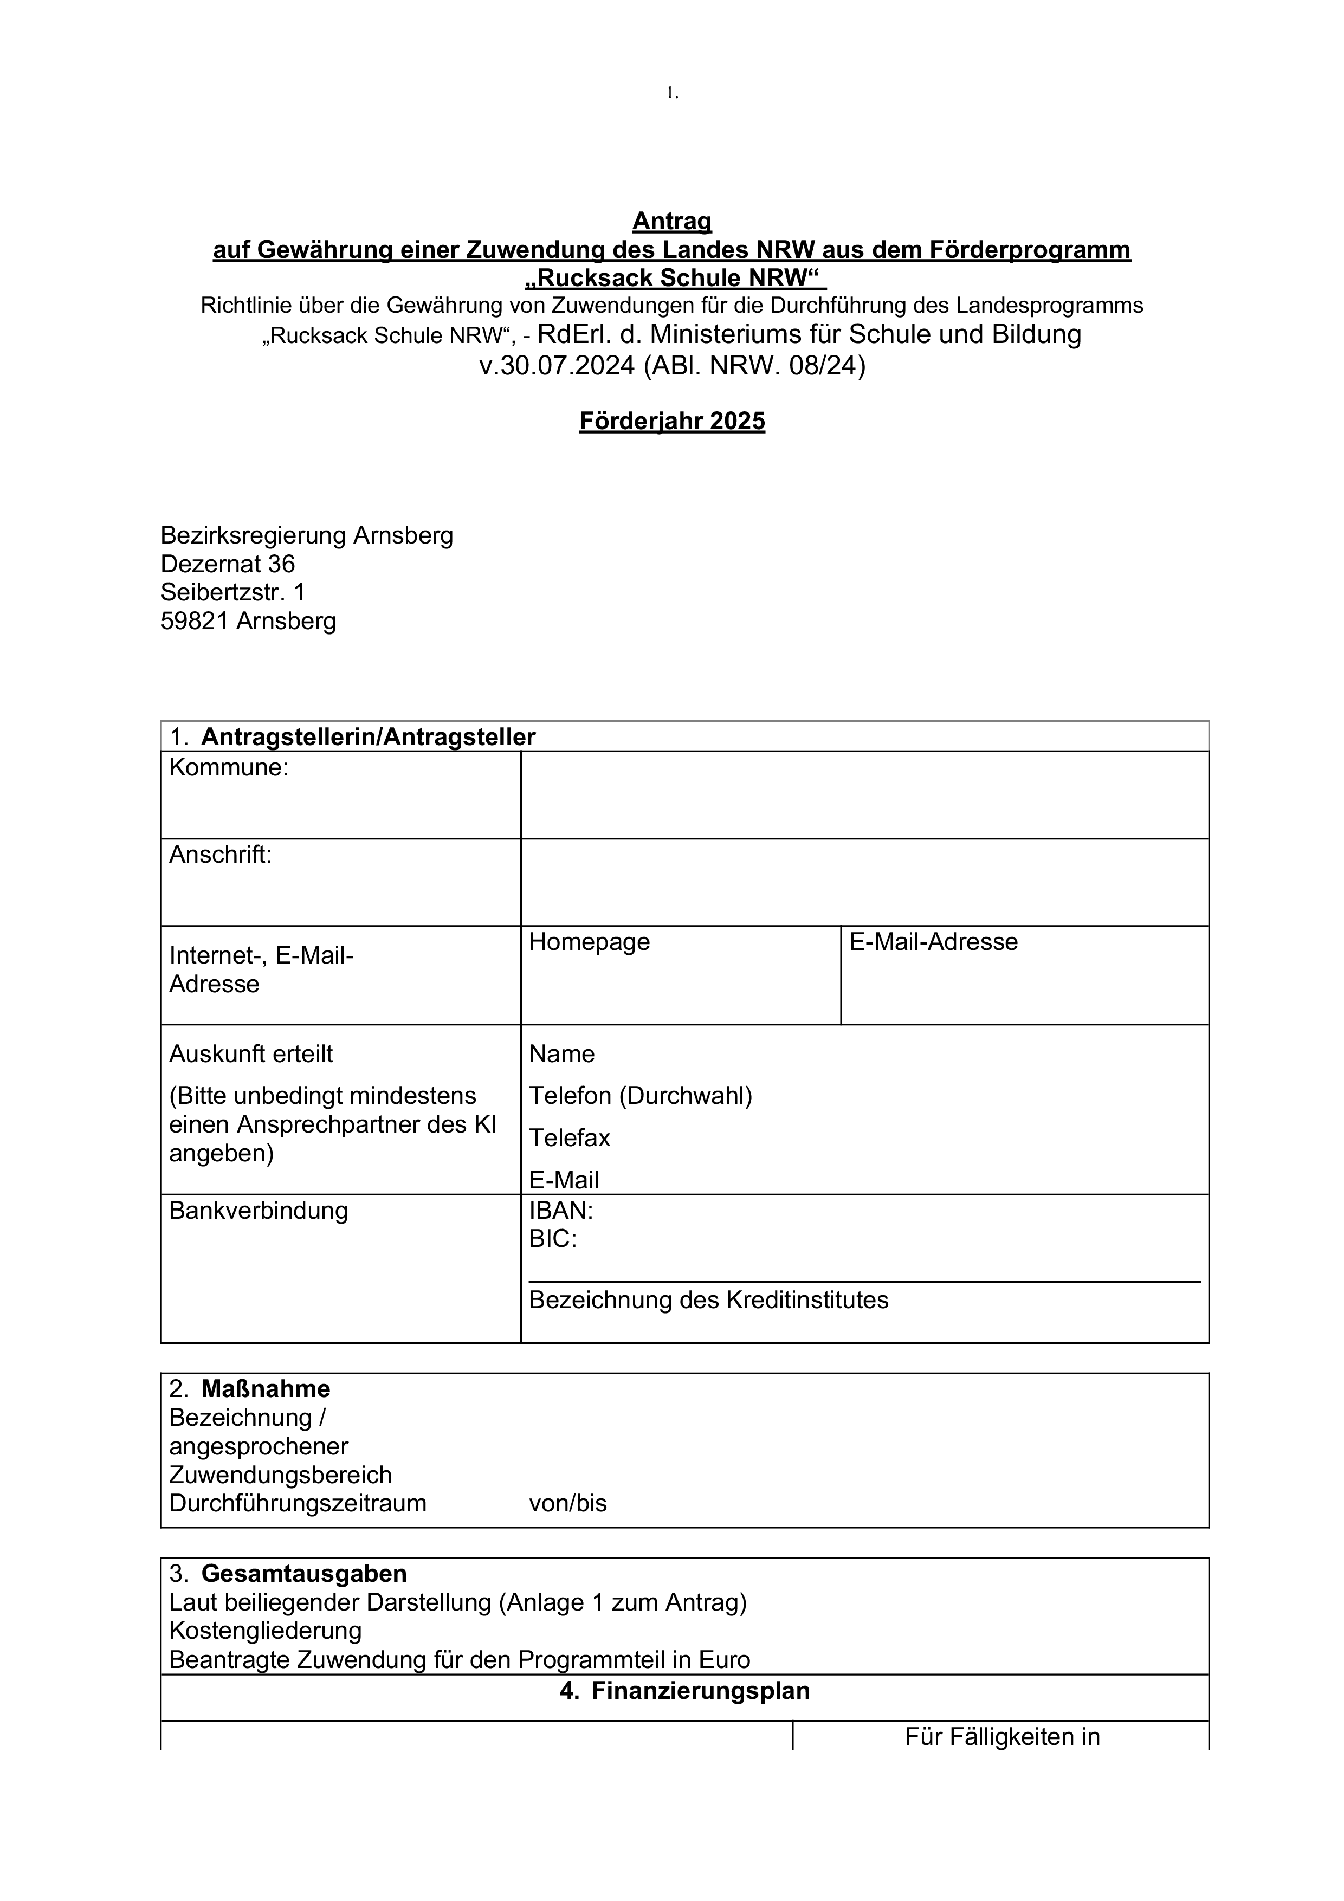

Anlage 1 - Seite 2
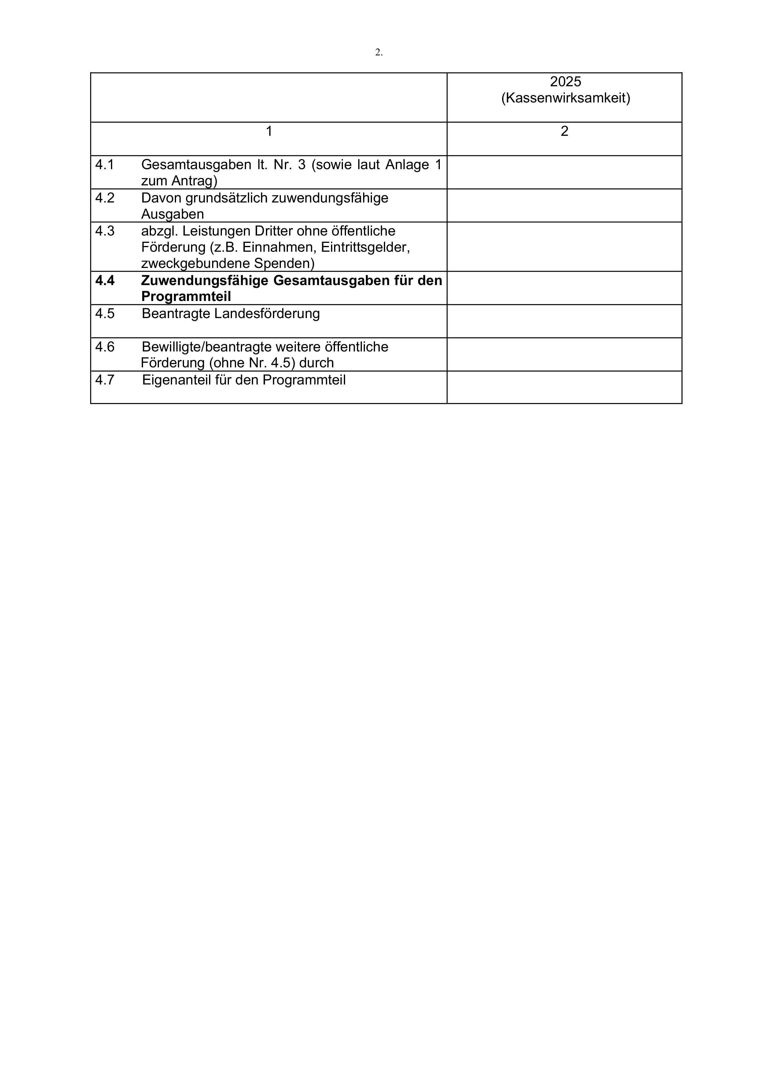
Anlage 1 - Seite 3
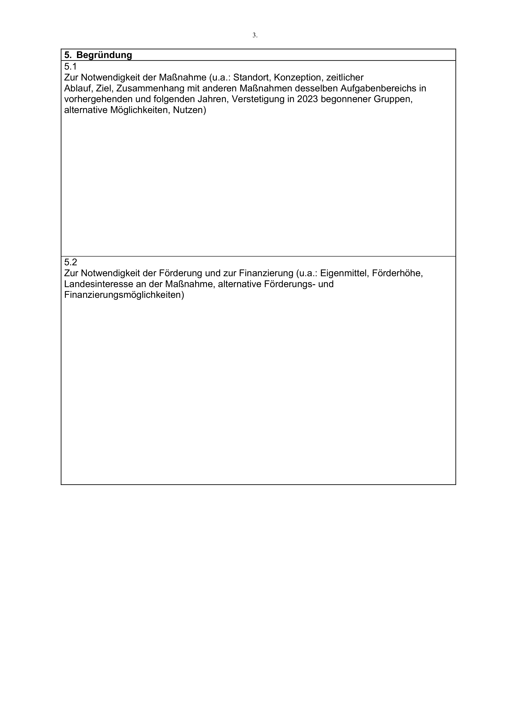

Anlage 1 - Seite 4
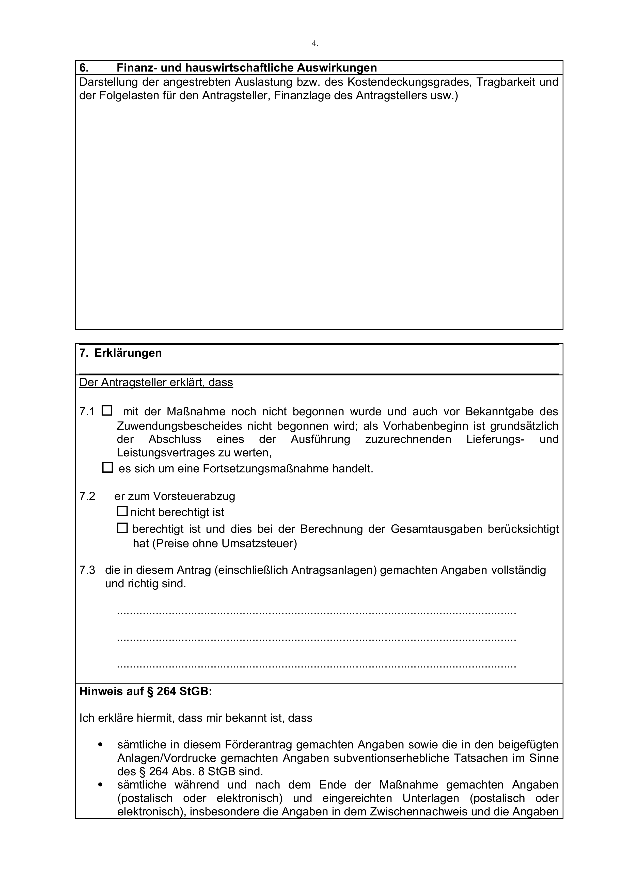
Anlage 1 - Seite 5
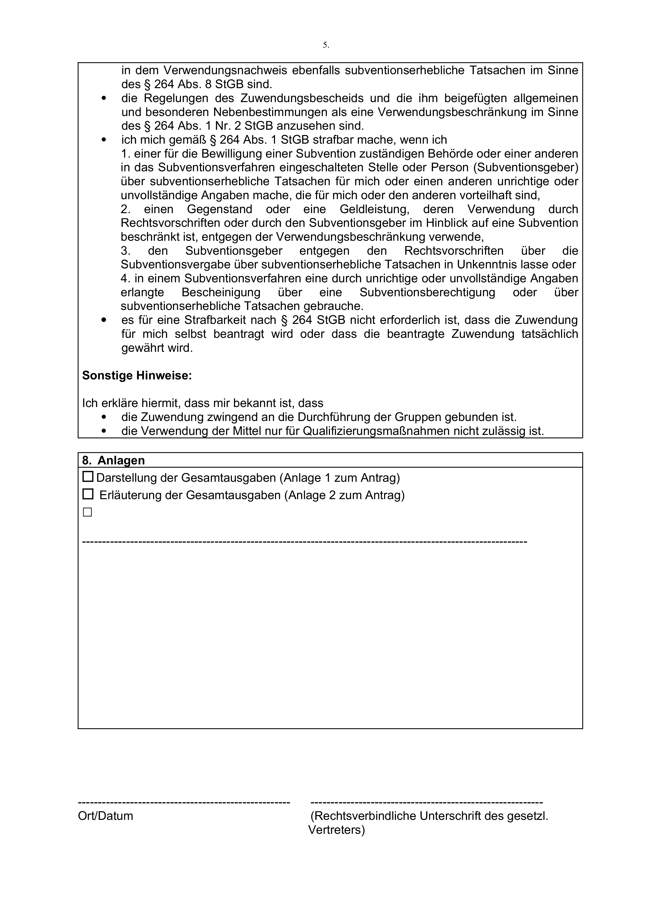

Anlage 1 - Seite 6
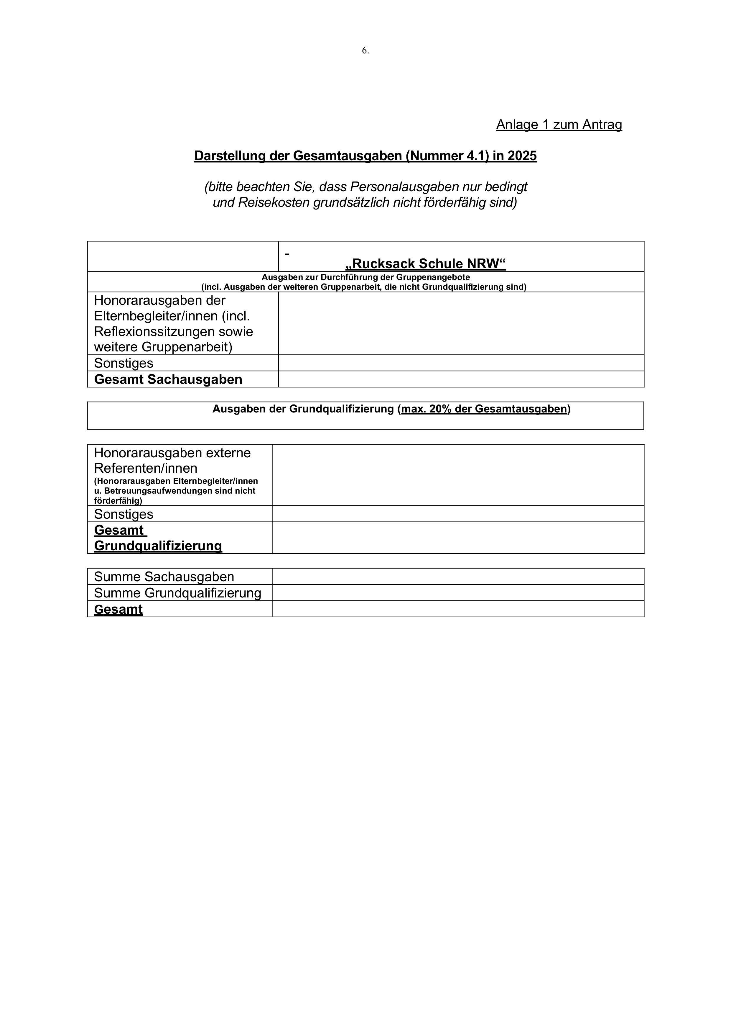
Anlage 2 - Seite 1
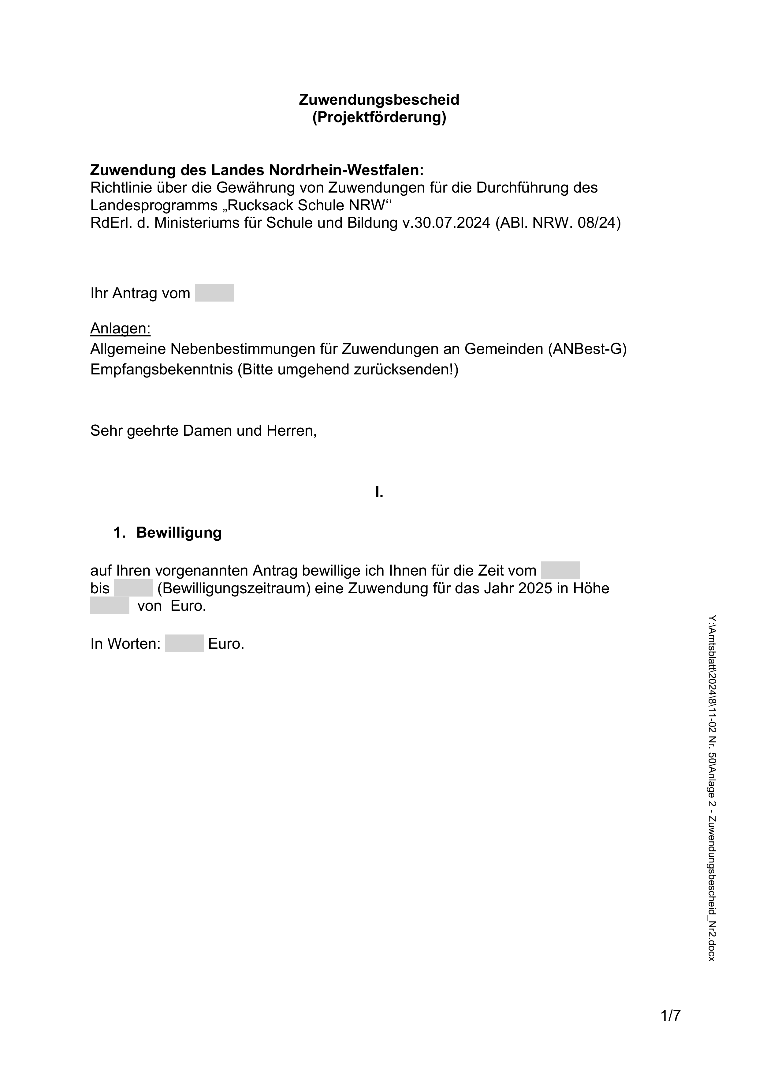

Anlage 2 - Seite 2
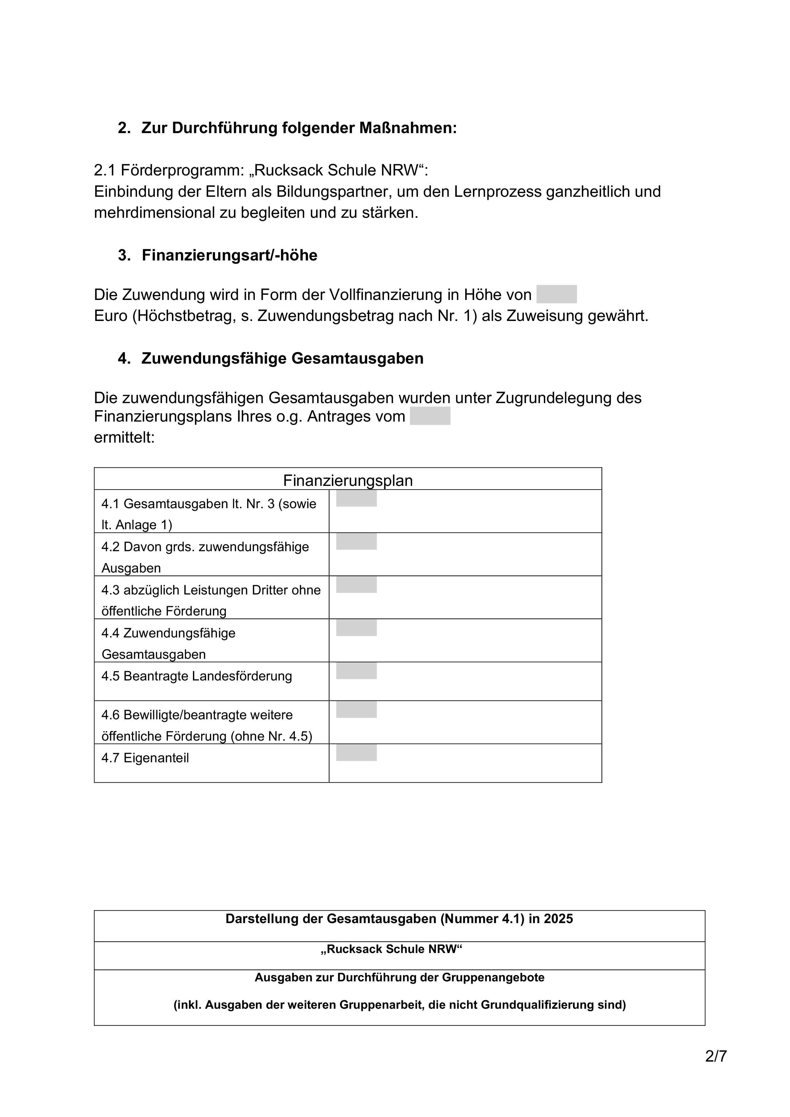
Anlage 2 - Seite 3
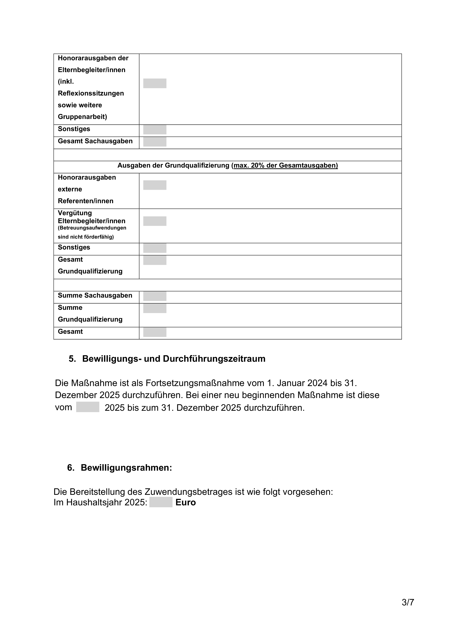

Anlage 2 - Seite 4
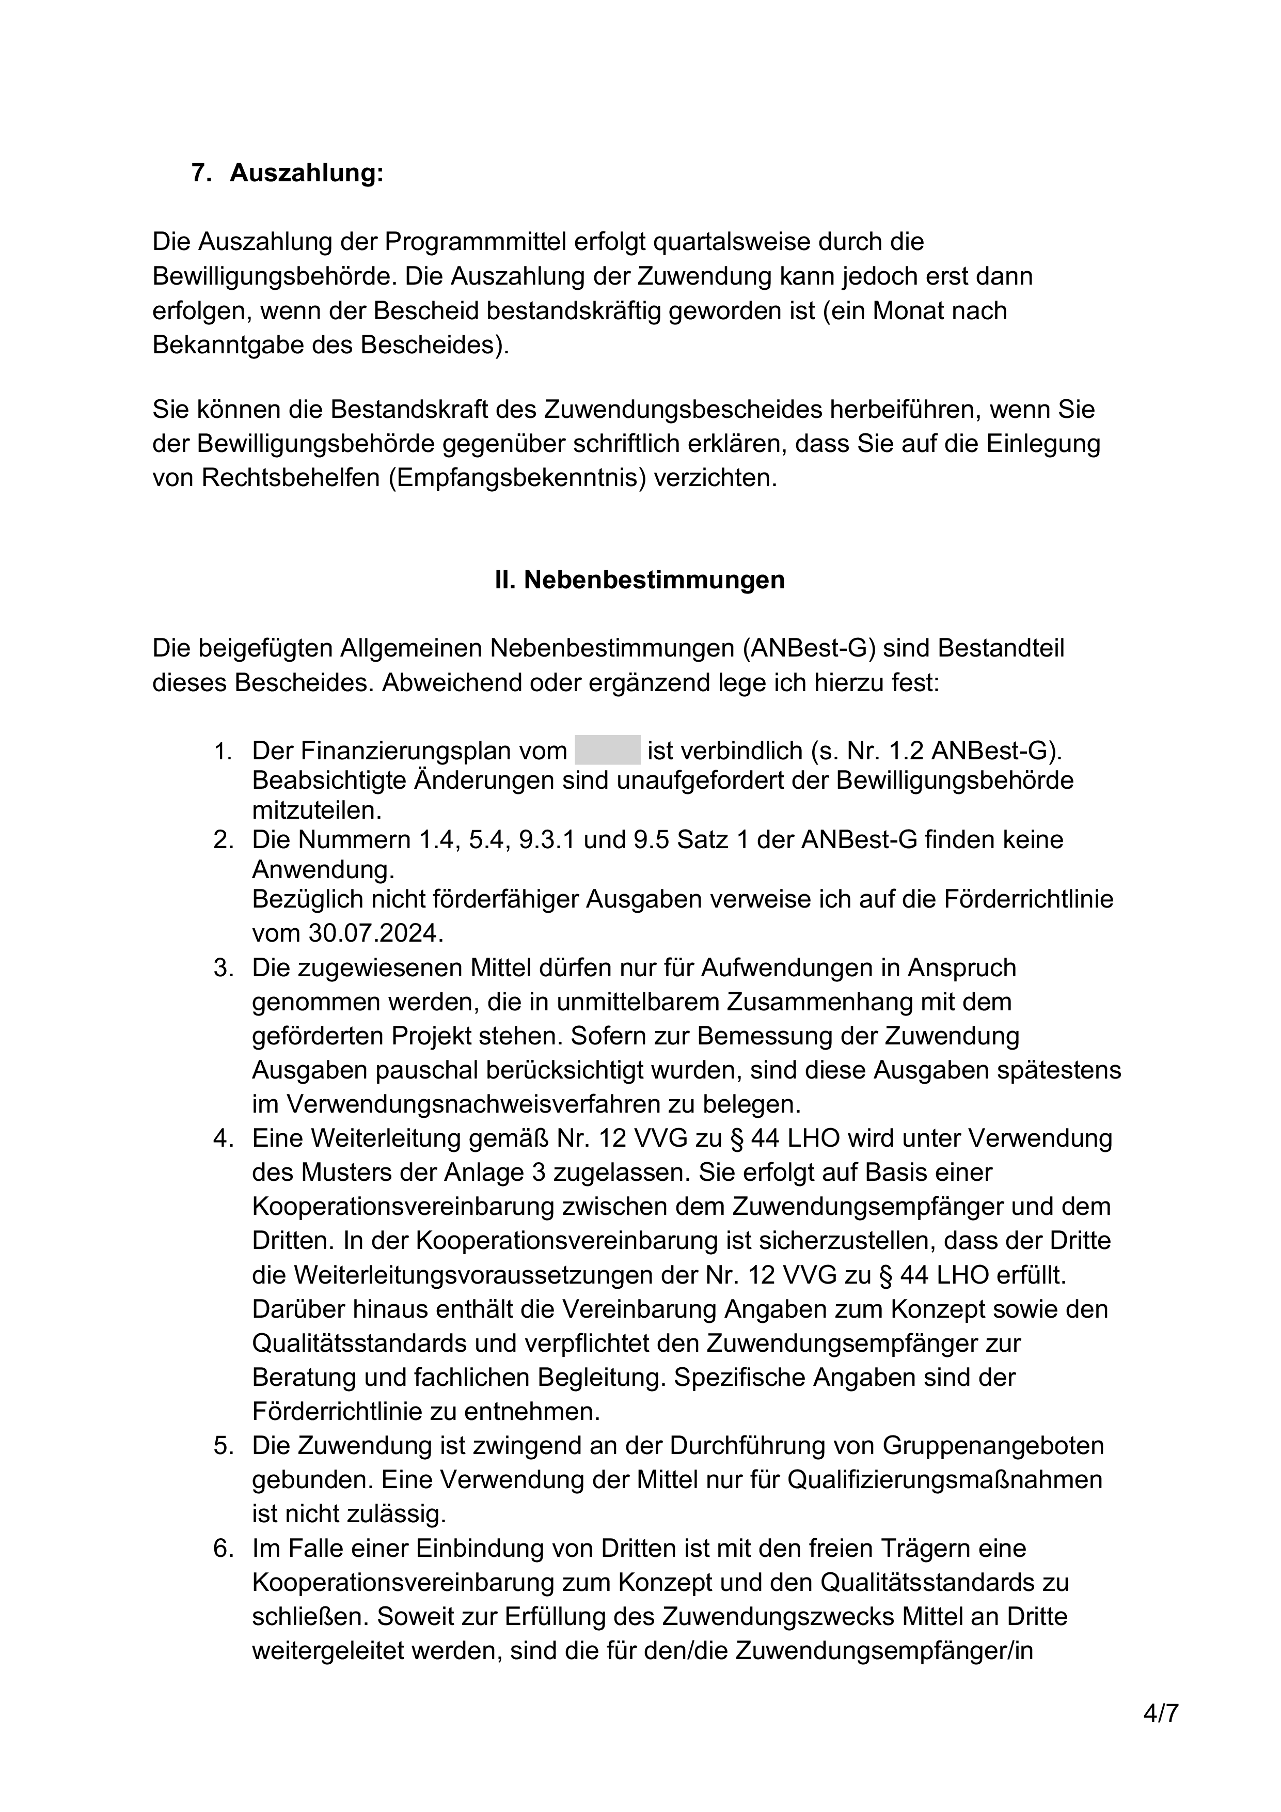
Anlage 2 - Seite 5
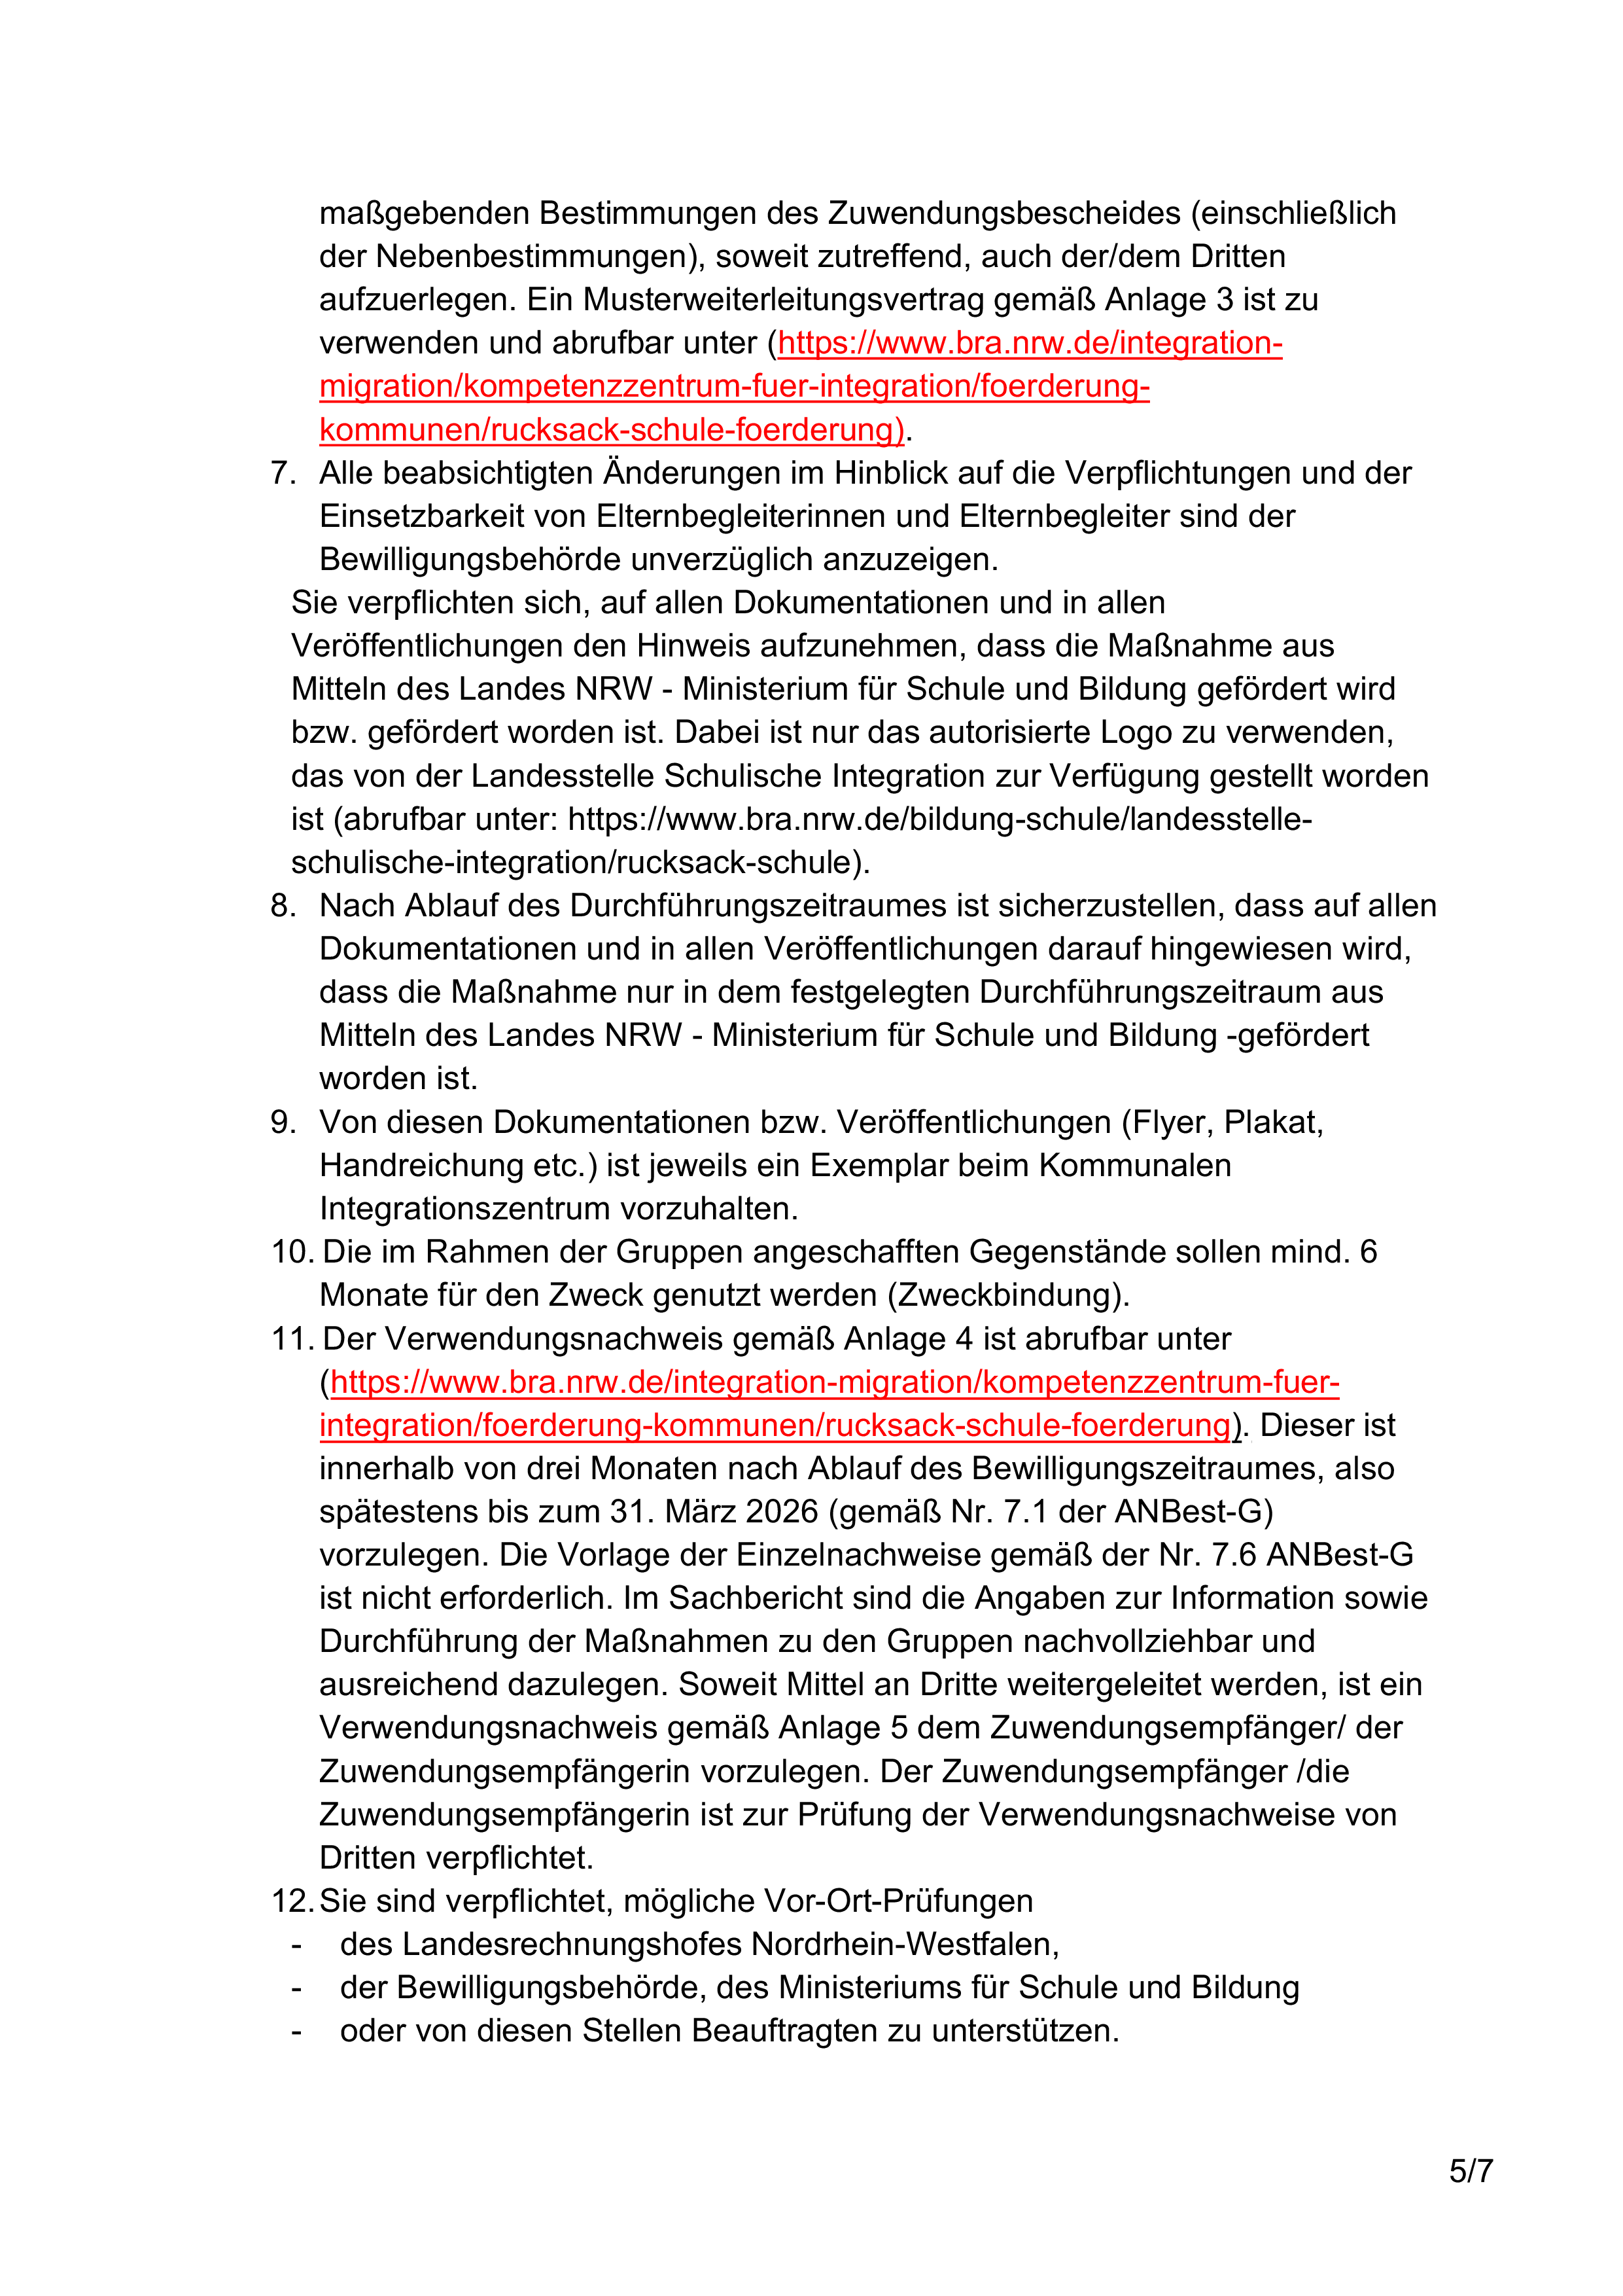

Anlage 2 - Seite 6
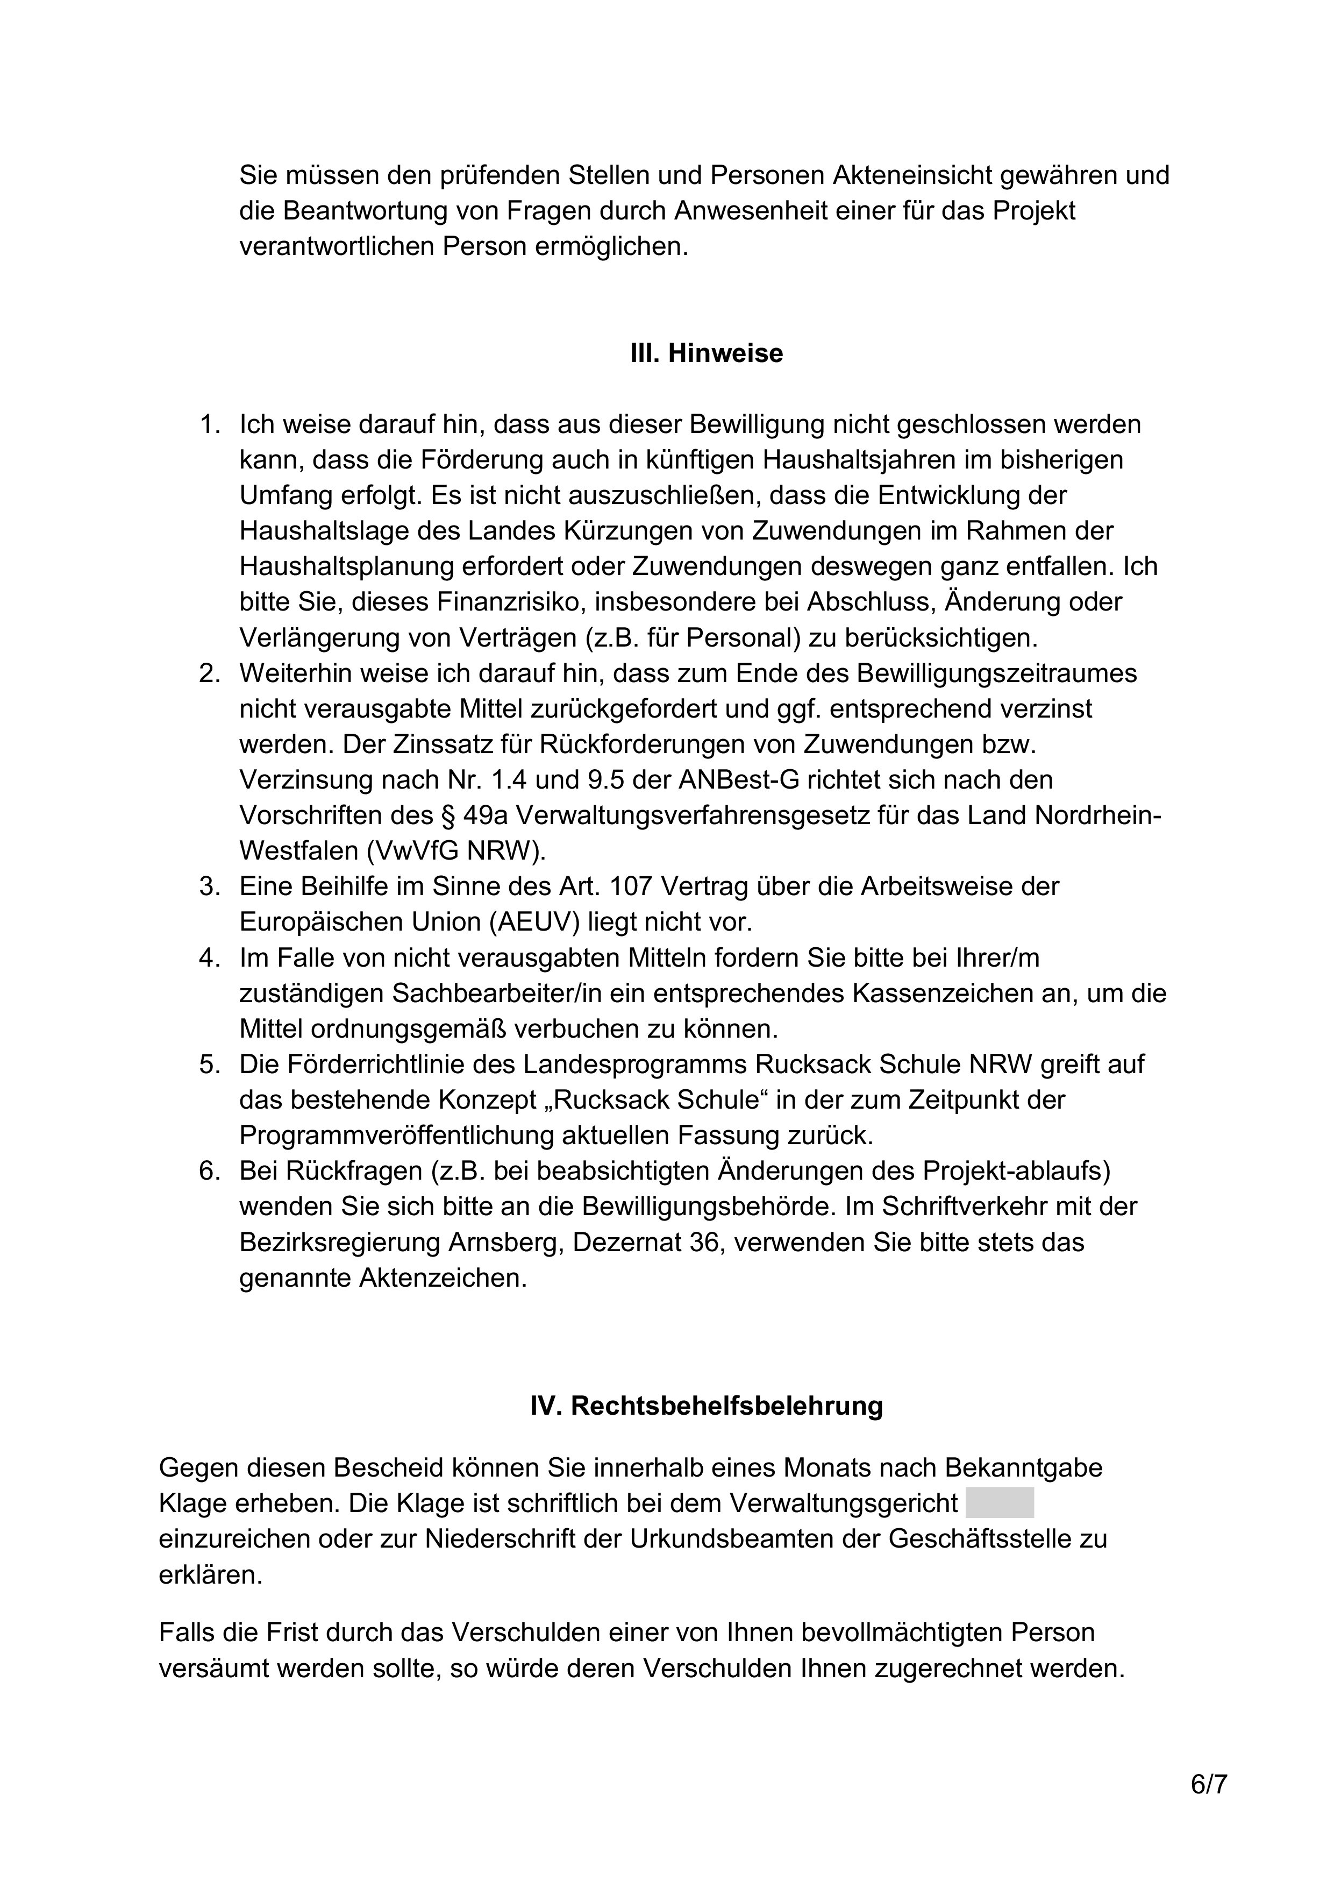
Anlage 2 - Seite 7
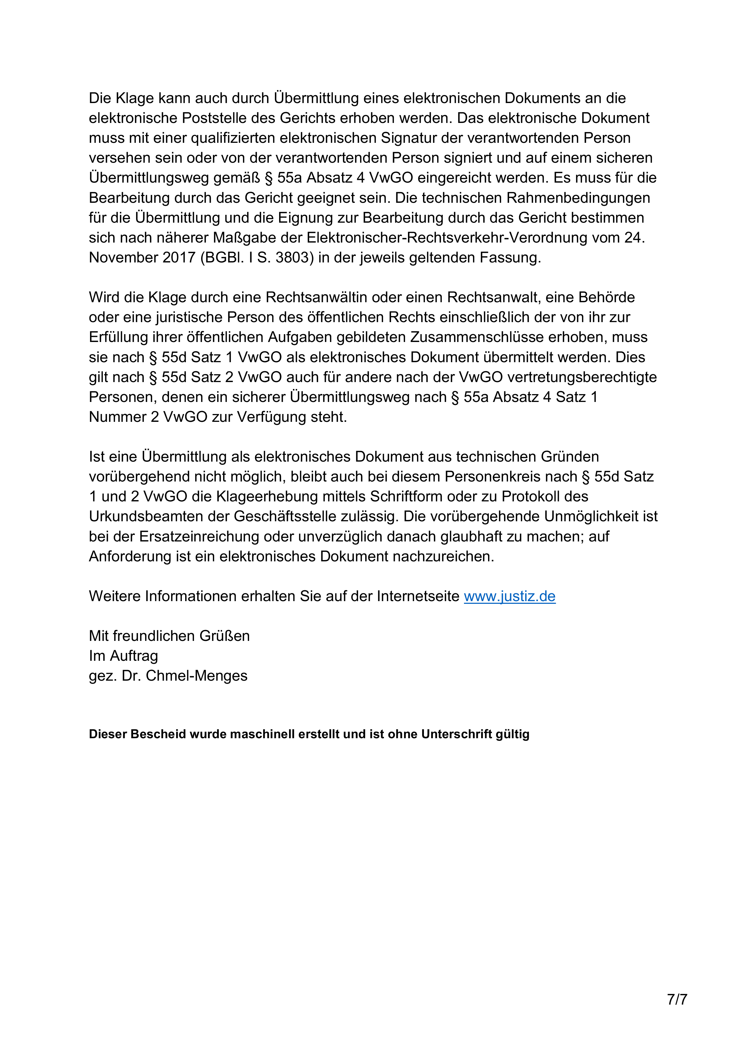

Anlage 3 - Seite 1
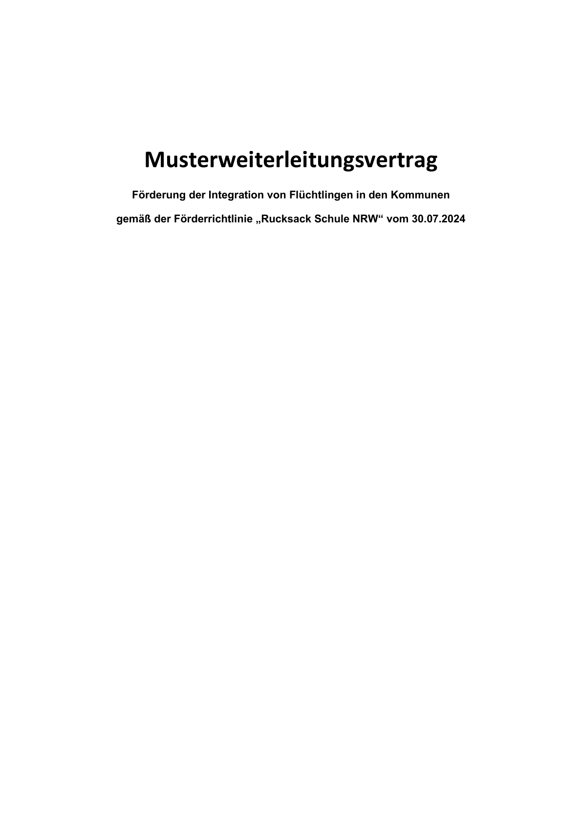
Anlage 3 - Seite 2
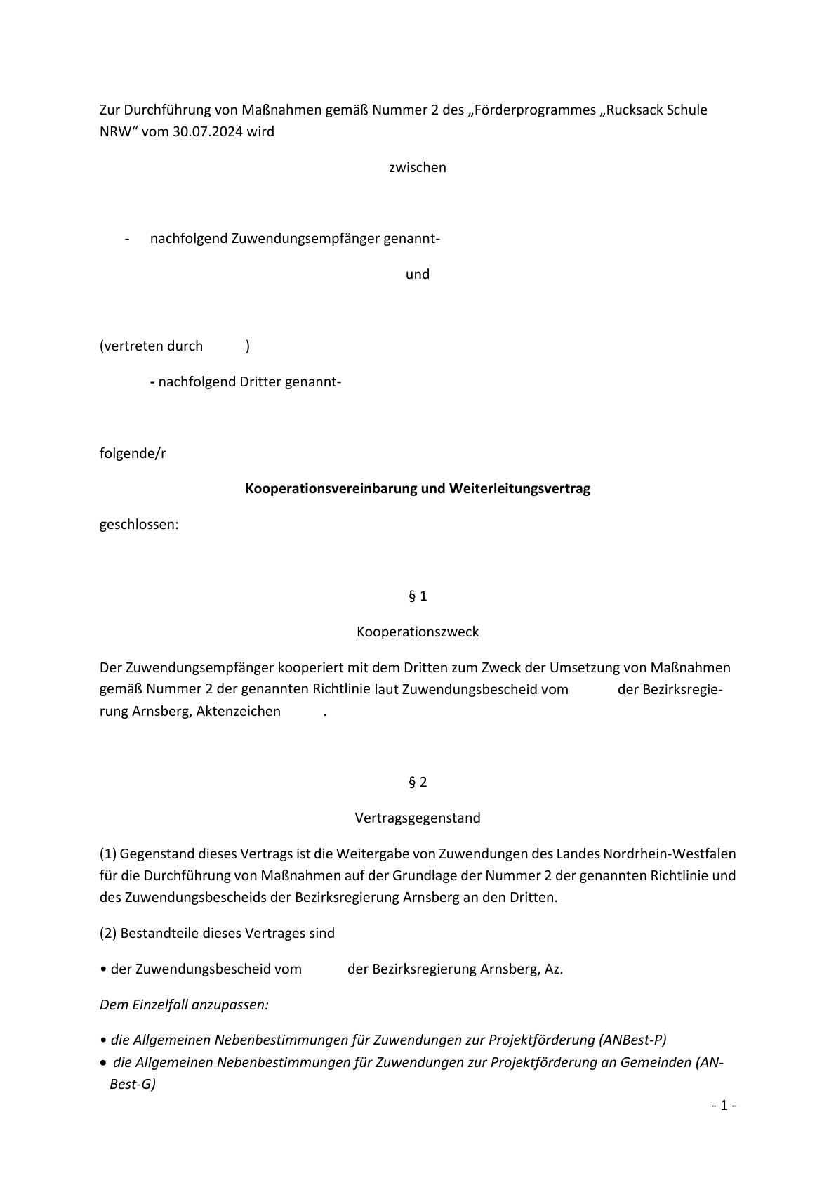

Anlage 3 - Seite 3
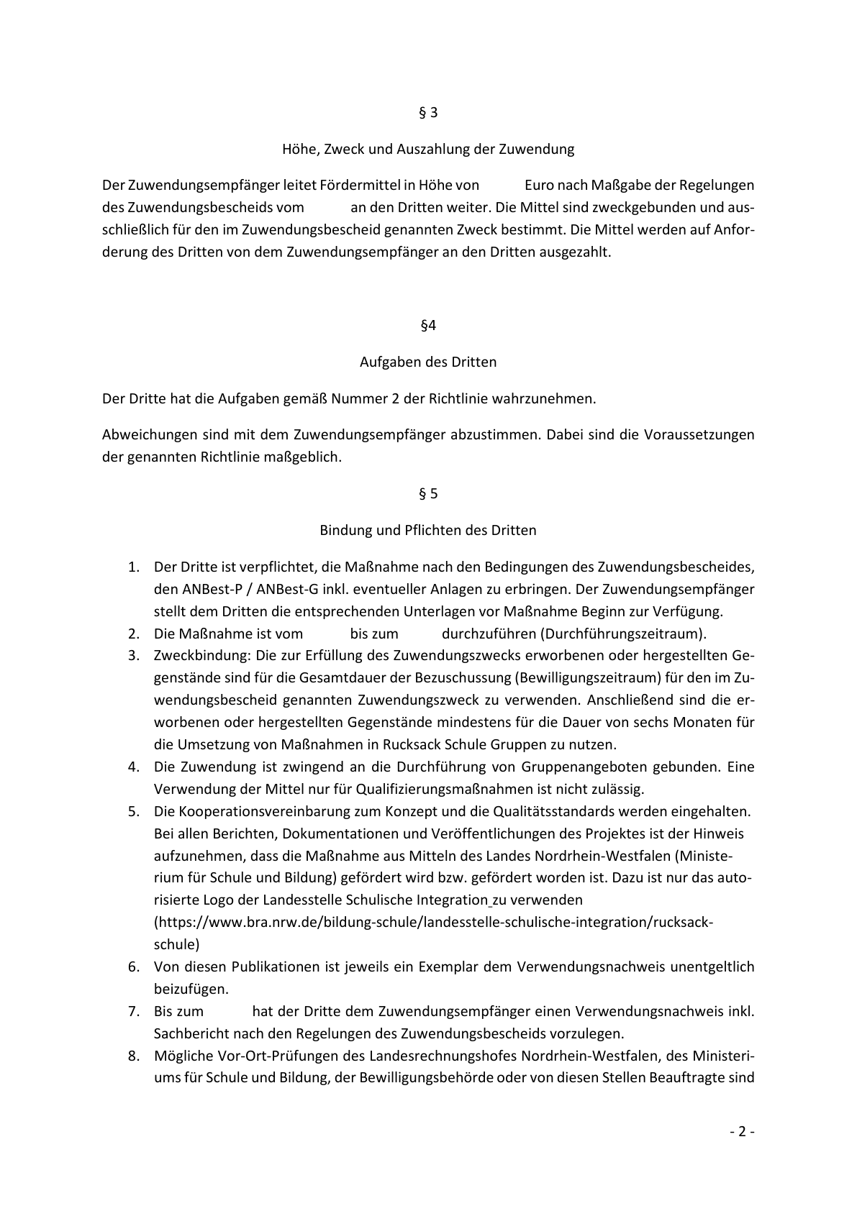
Anlage 3 - Seite 4
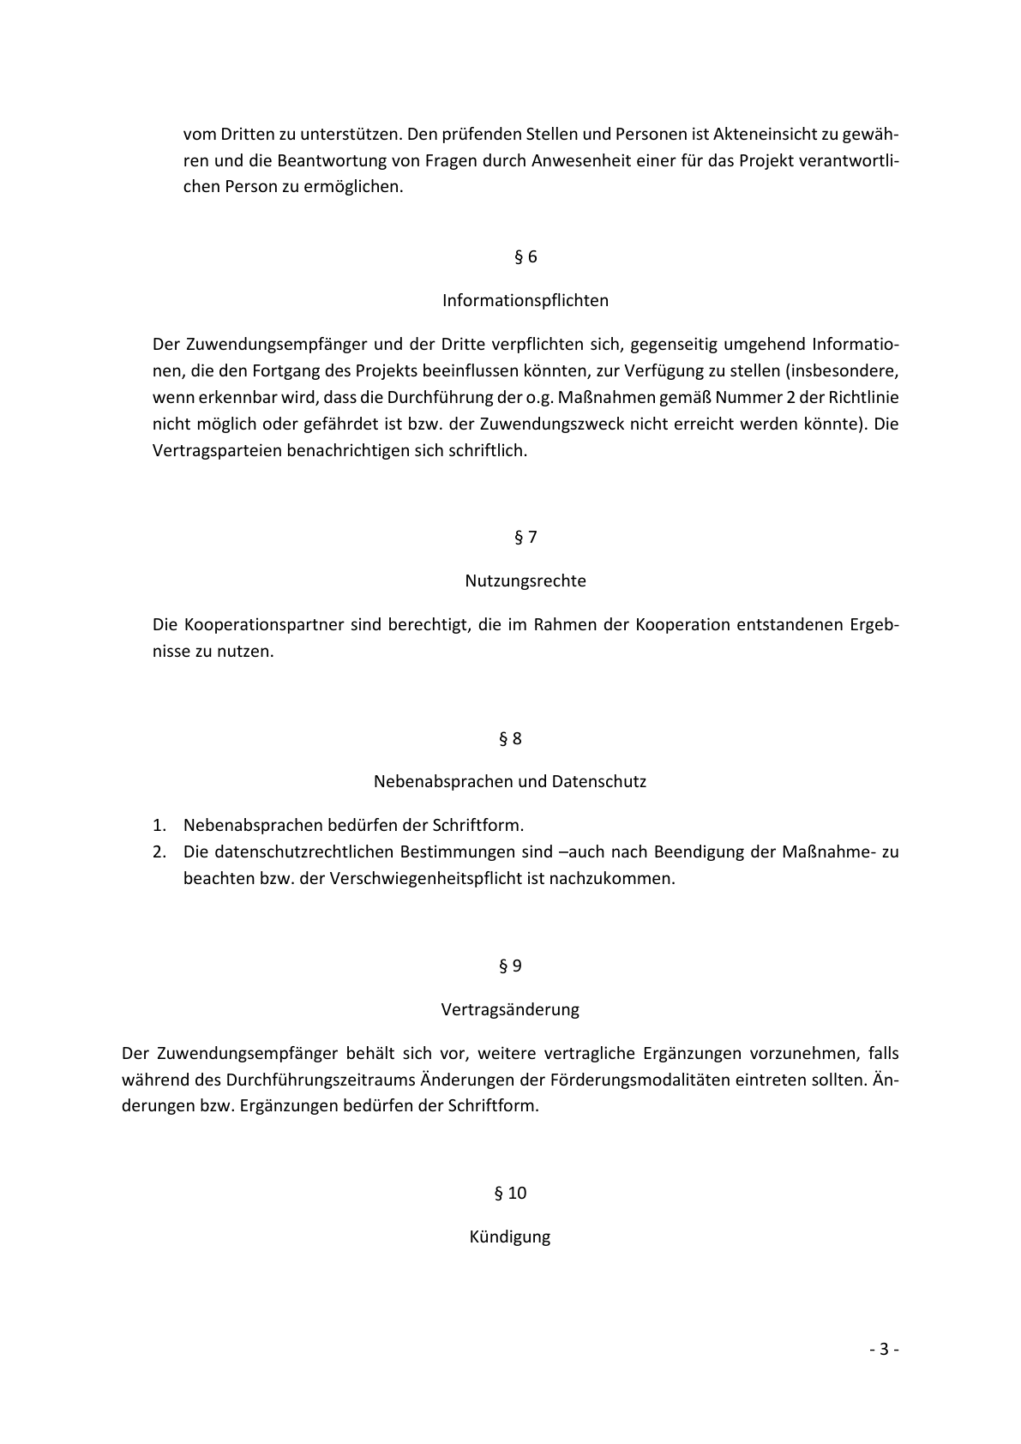

Anlage 3 - Seite 5
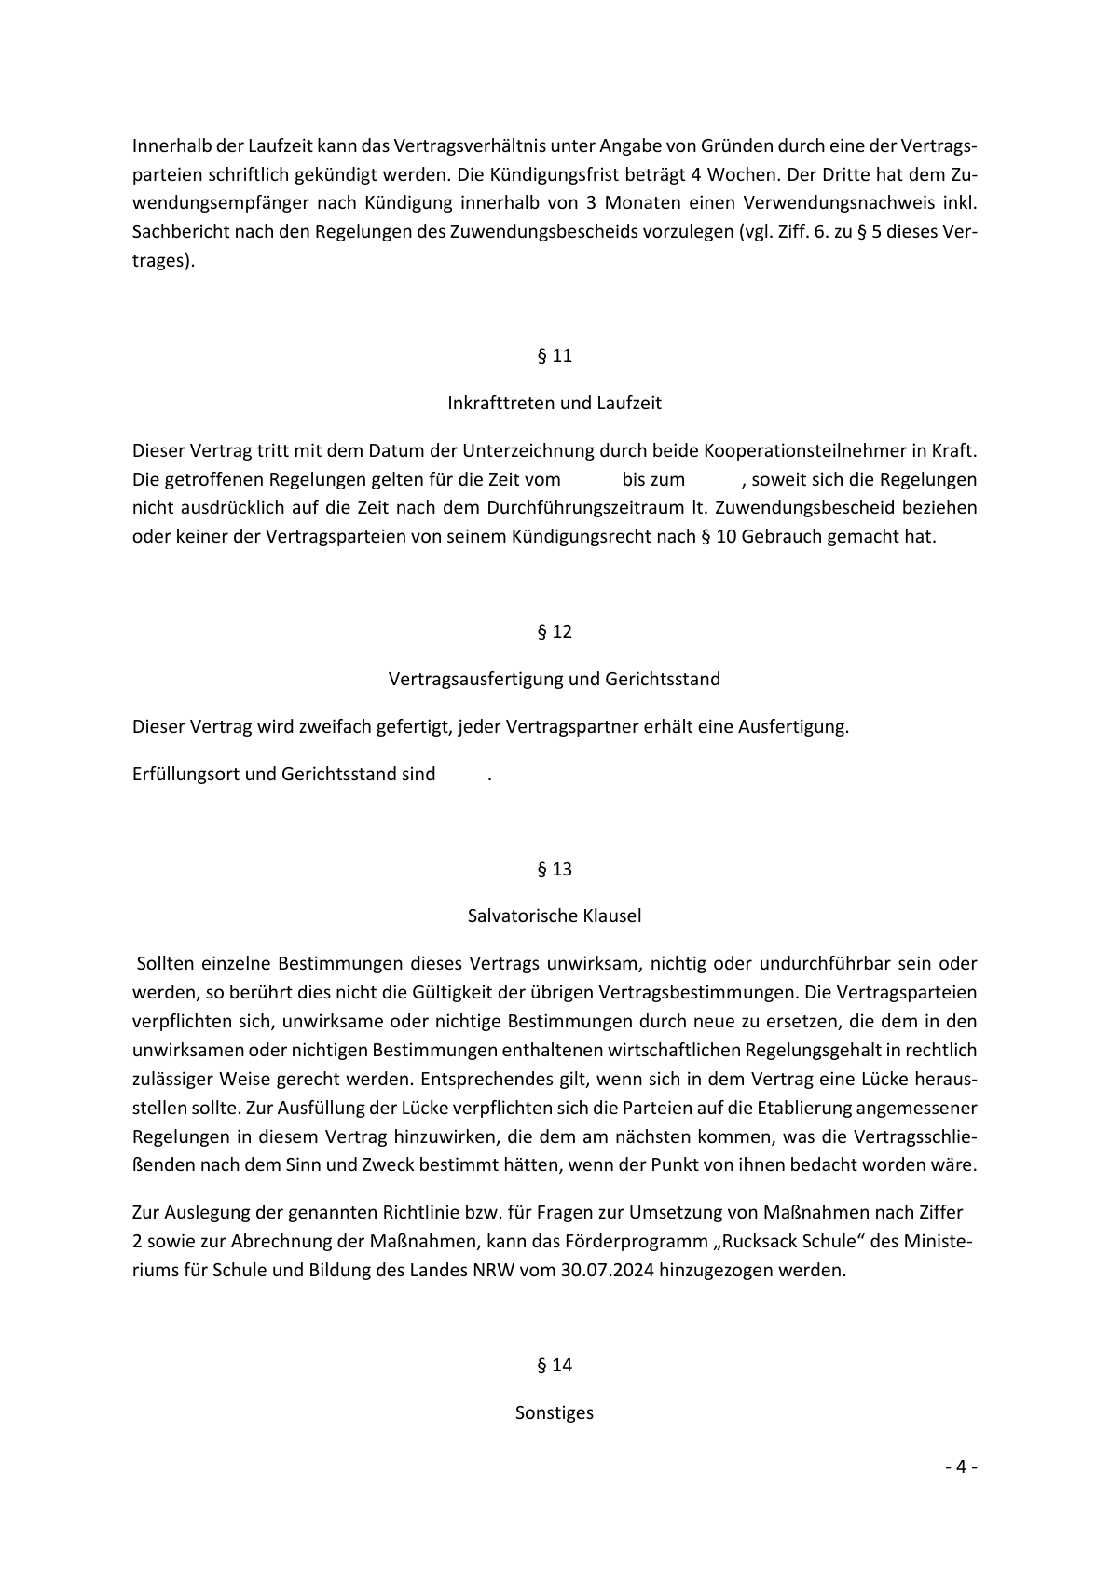
Anlage 3 - Seite 6
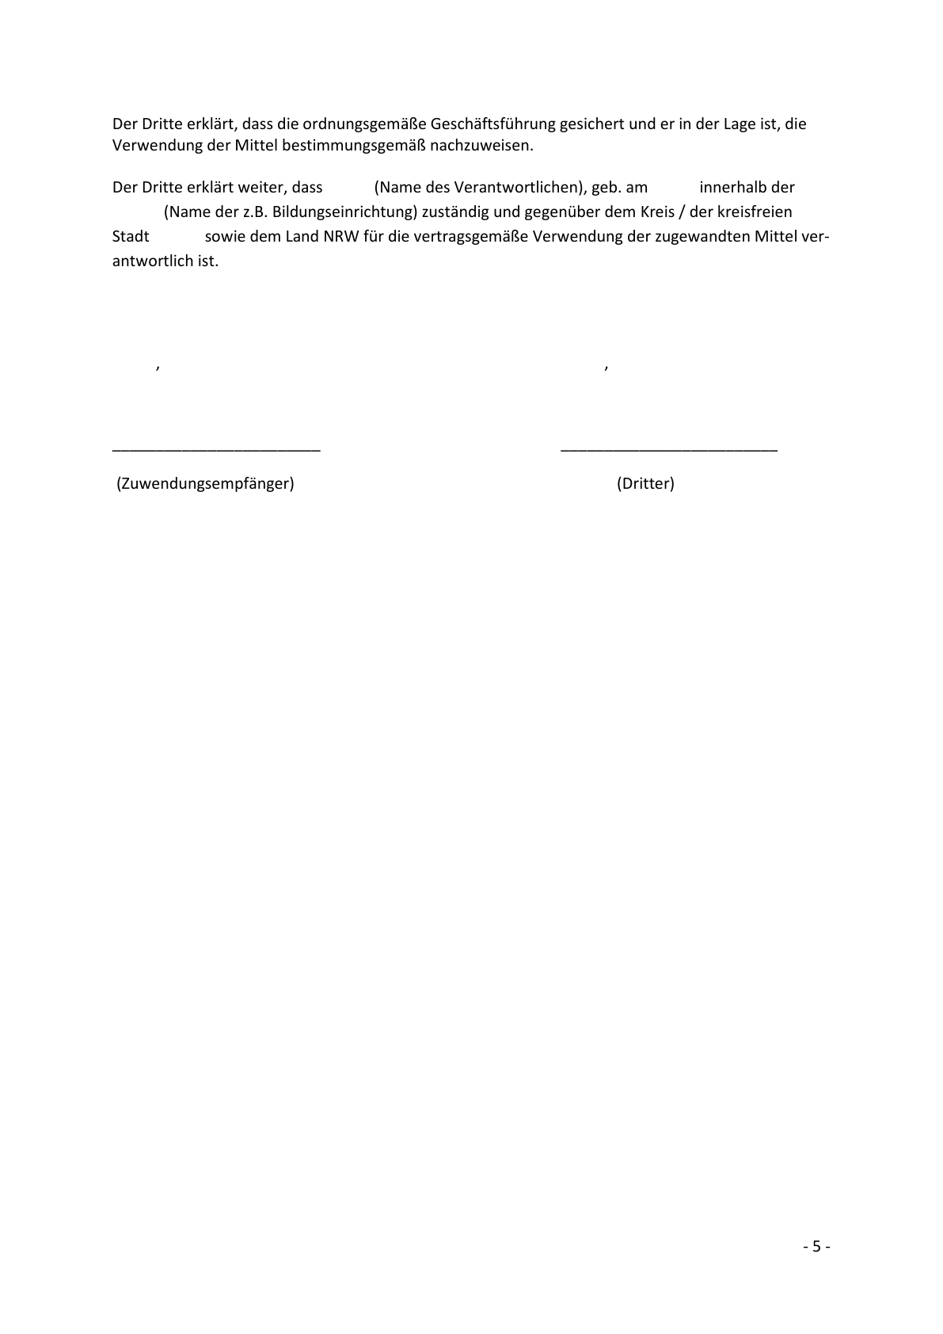

Anlage 4 - Seite 1
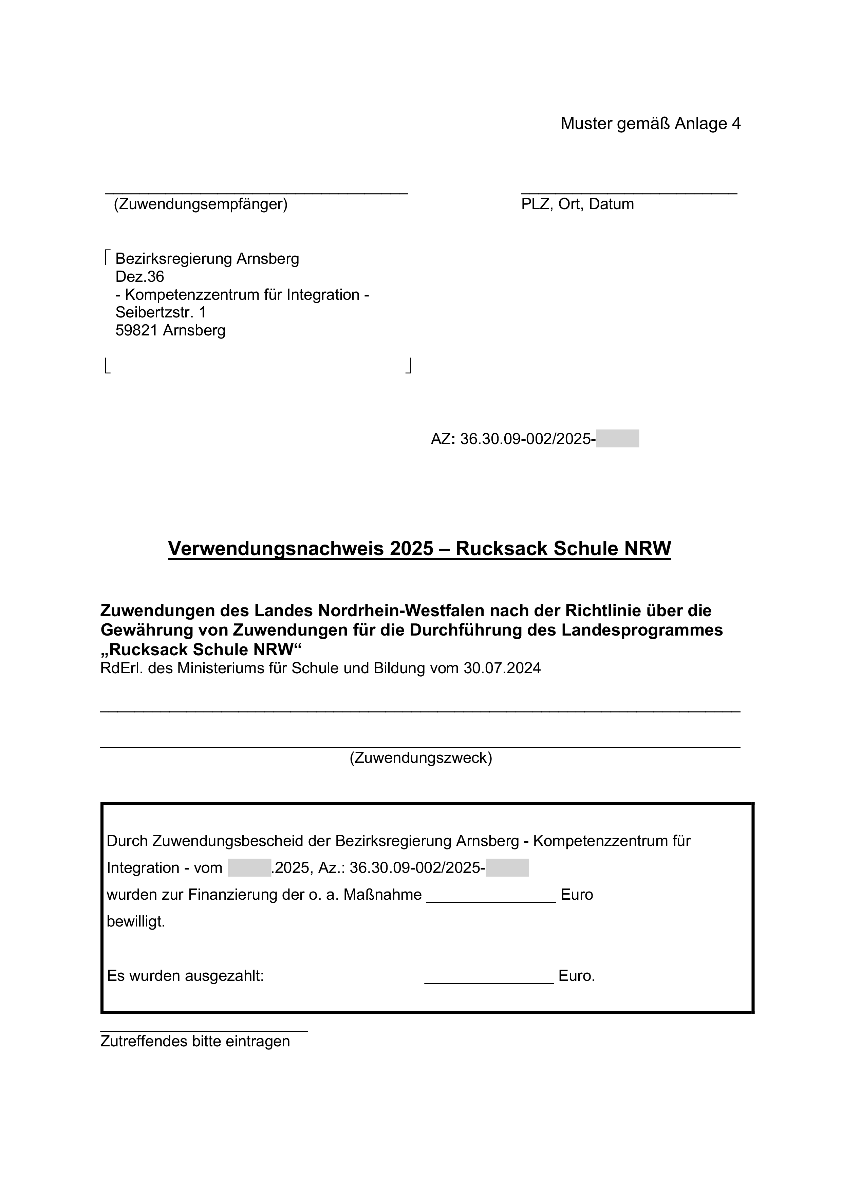
Anlage 4 - Seite 2
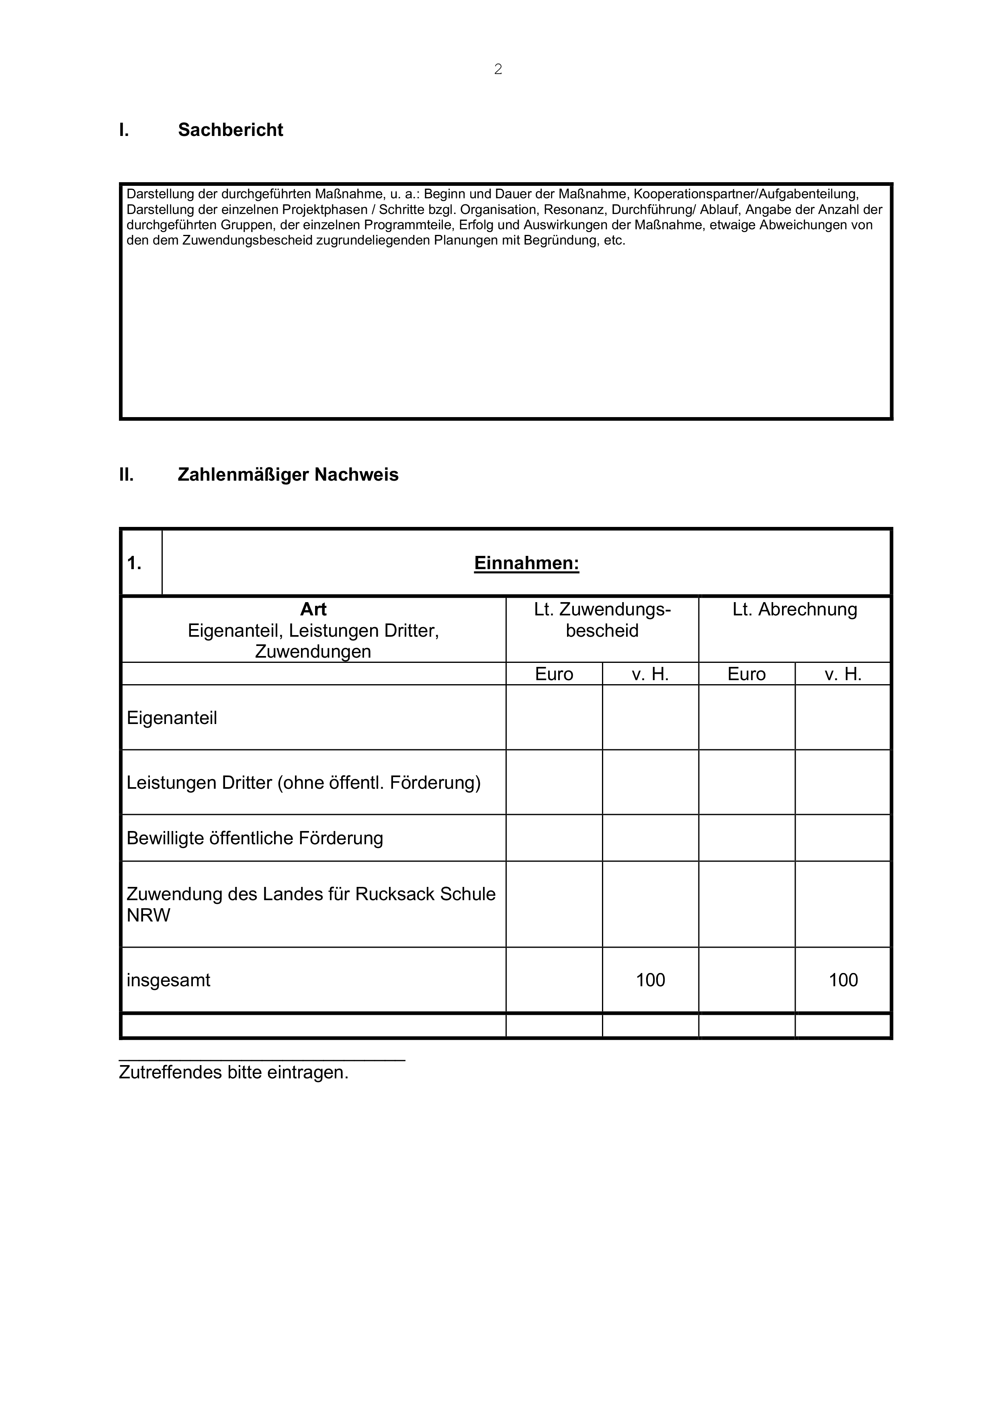

Anlage 4 - Seite 3
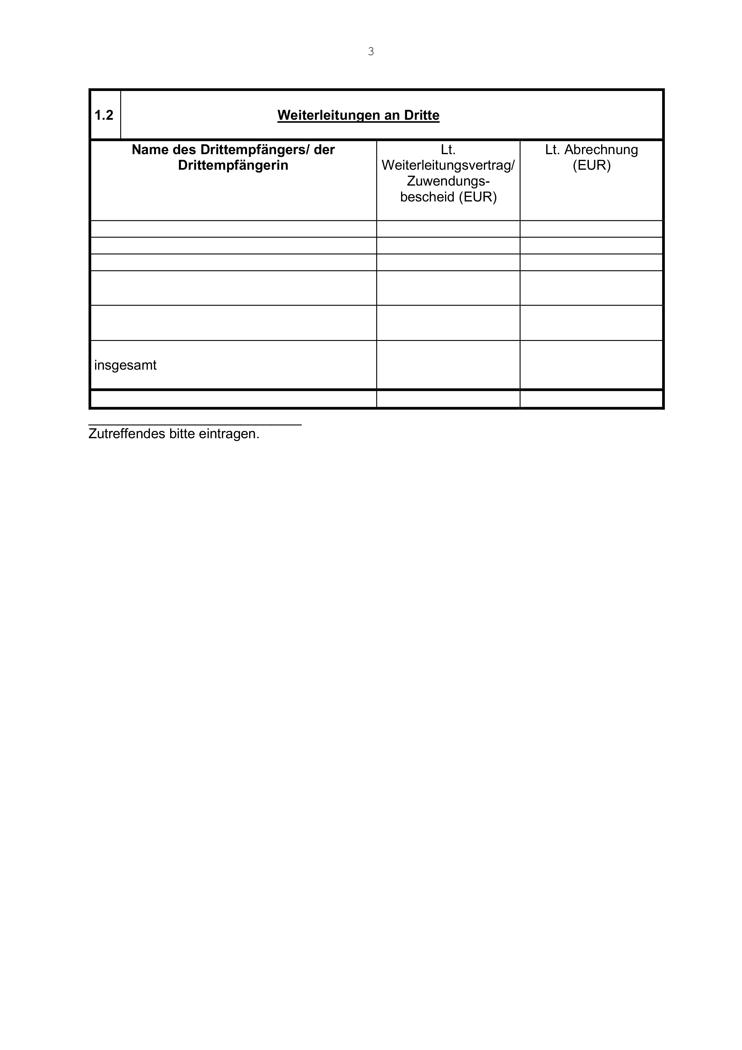
Anlage 4 - Seite 4
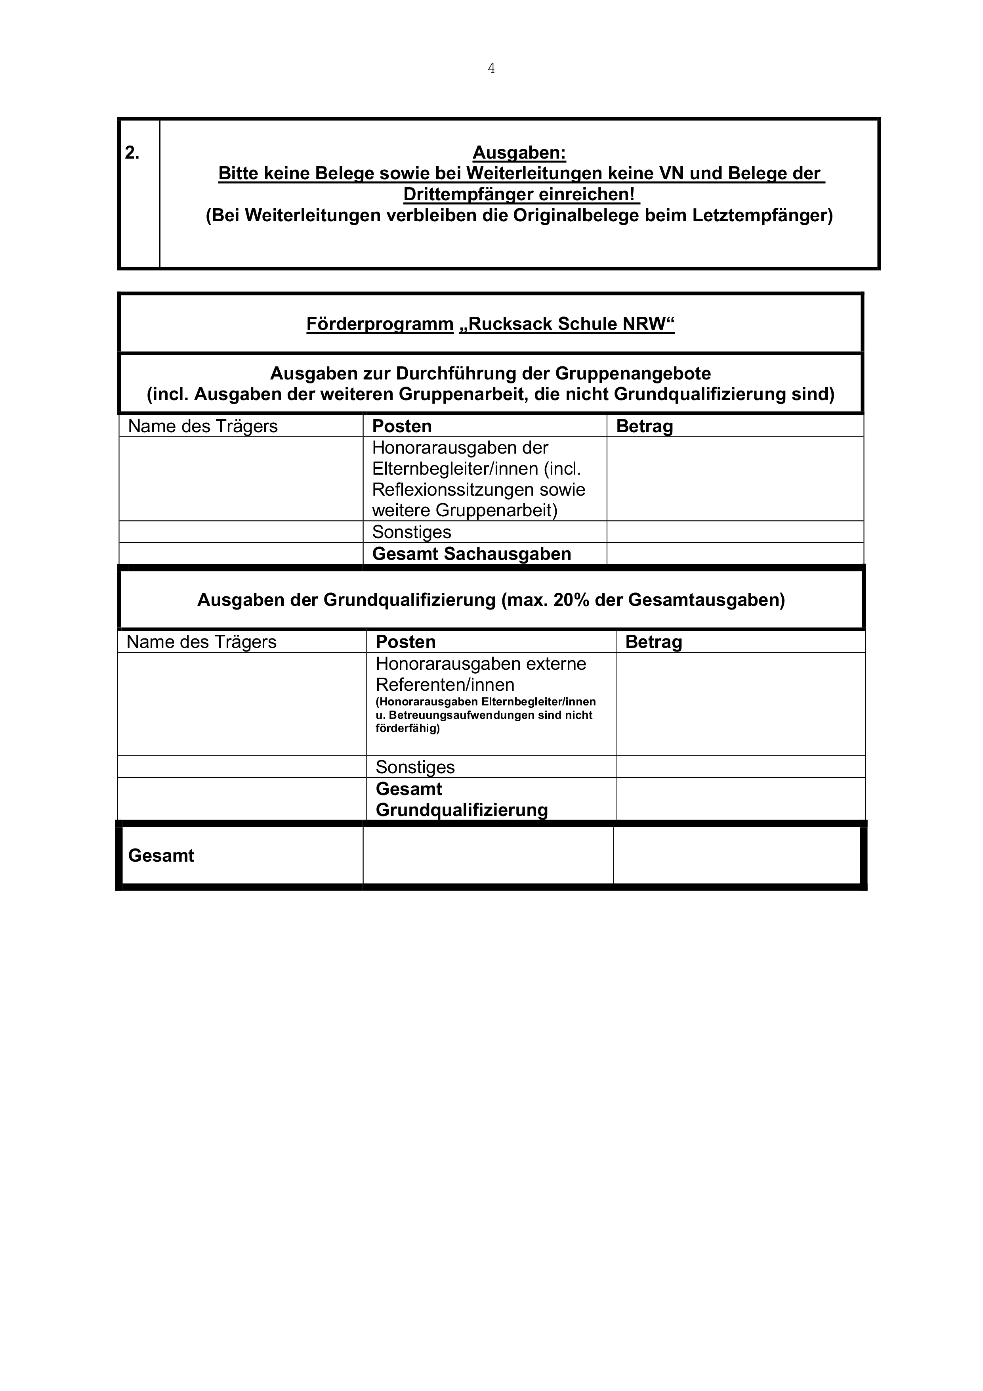

Anlage 4 - Seite 5
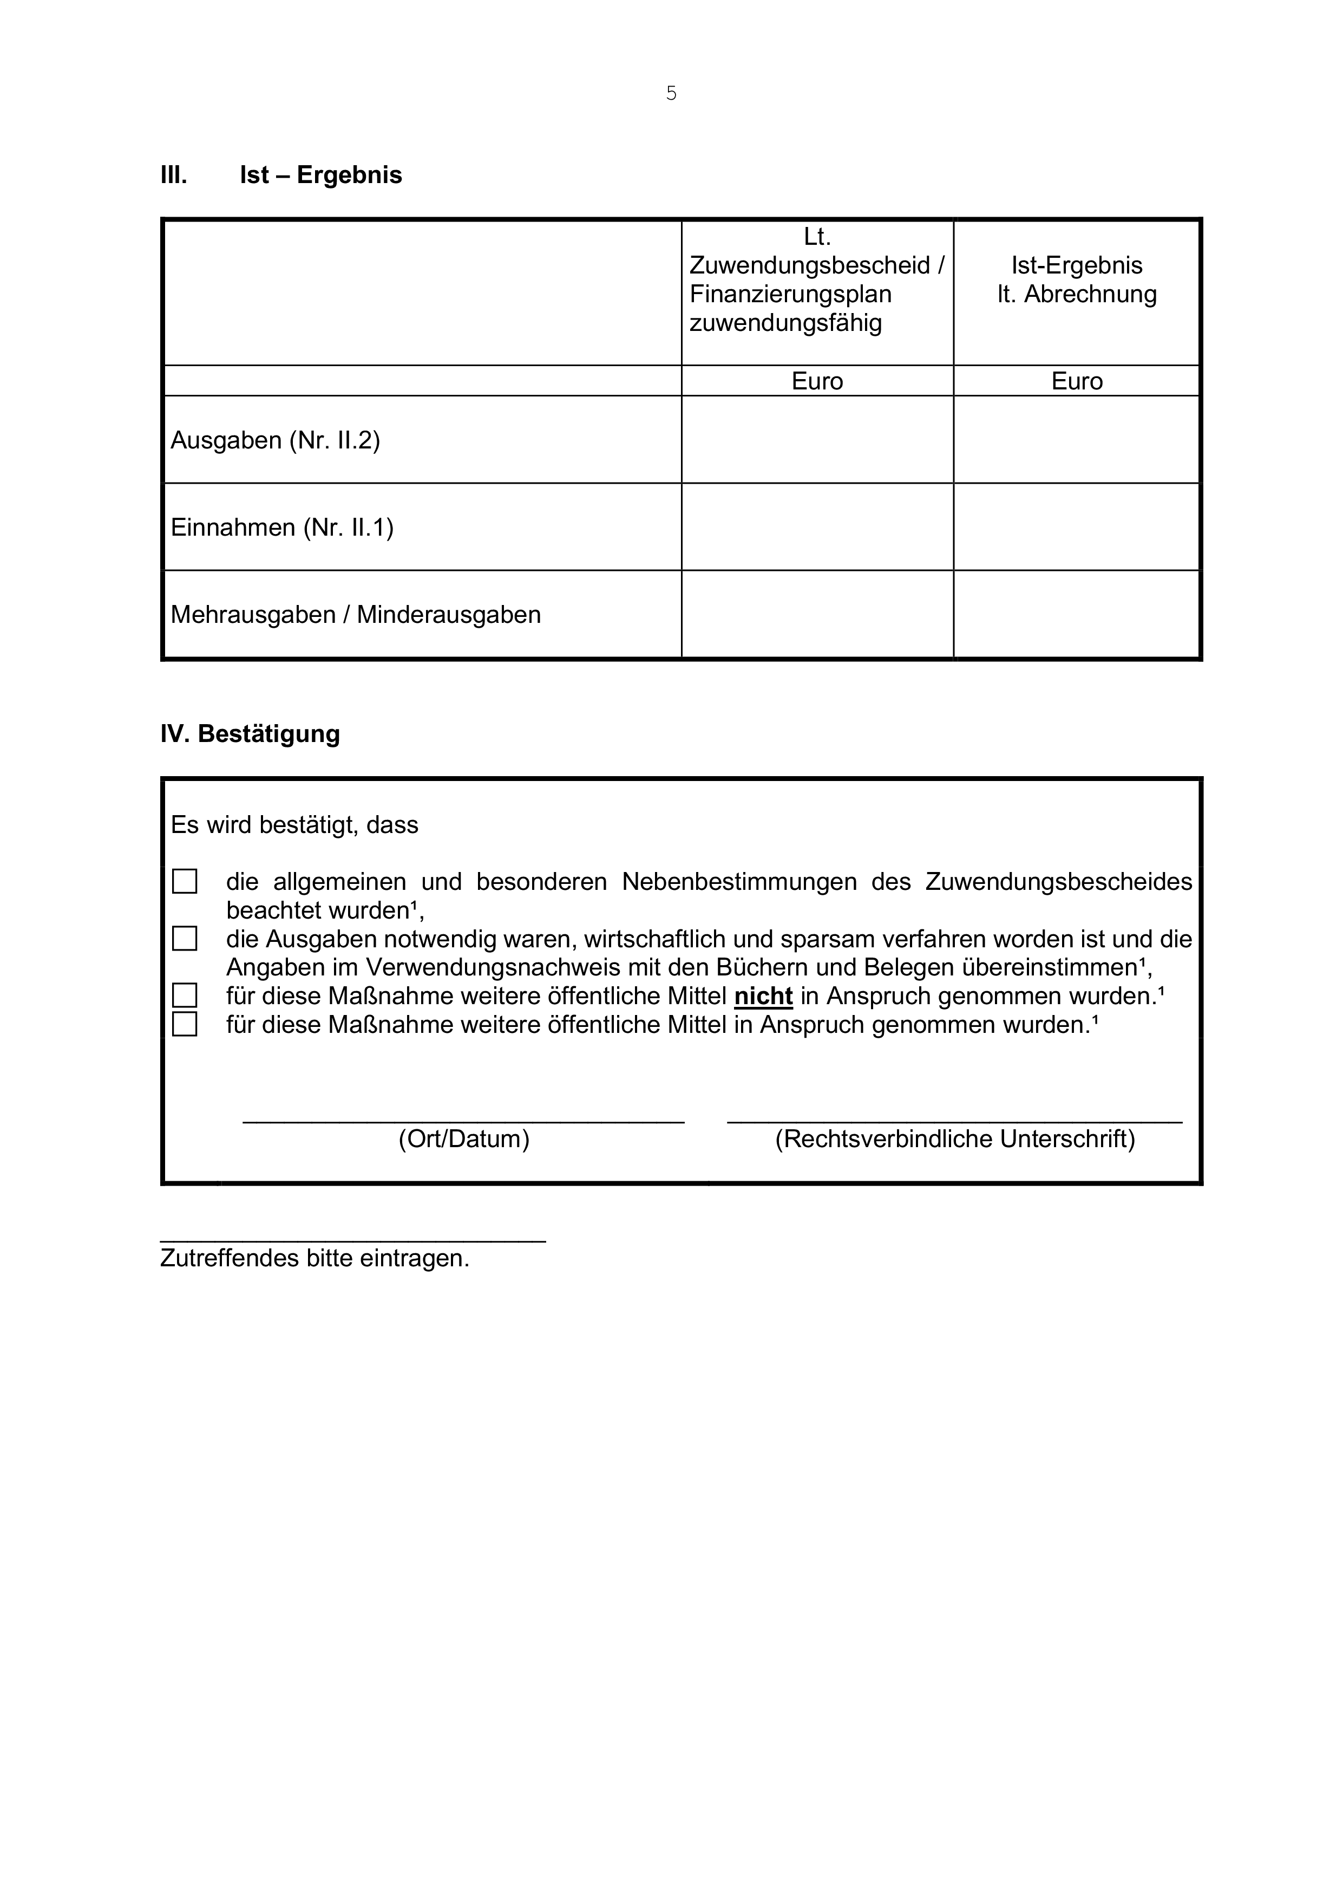
Anlage 4 - Seite 6
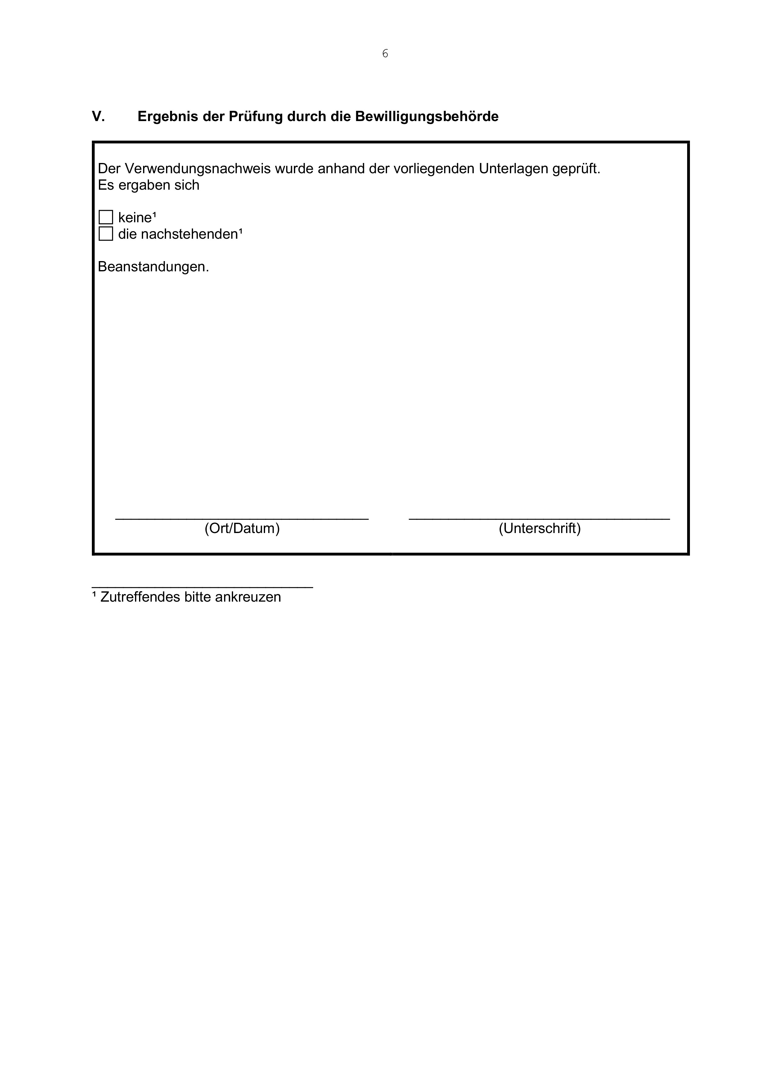

Anlage 5 - Seite 1
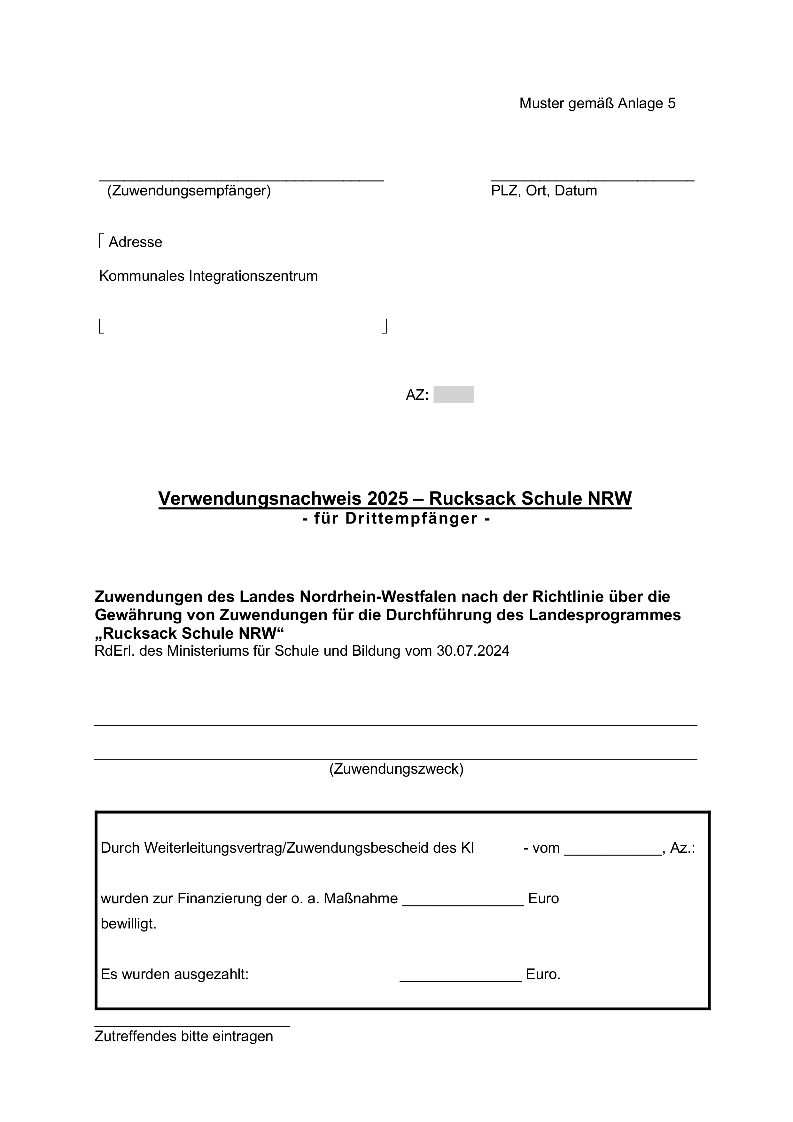
Anlage 5 - Seite 2
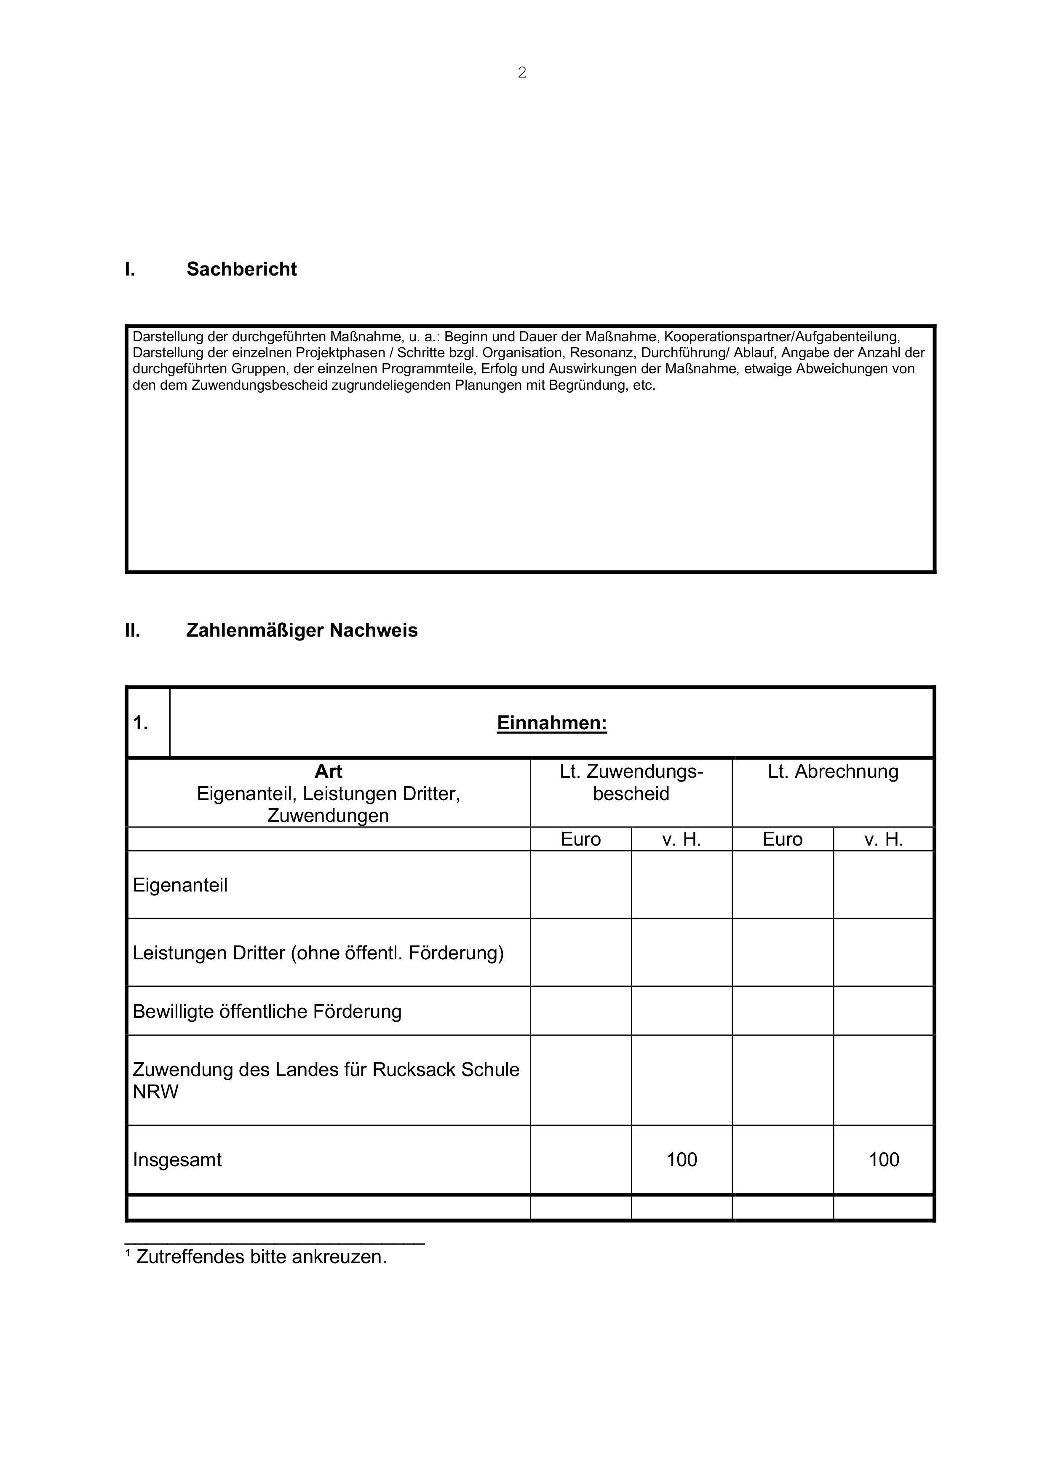

Anlage 5 - Seite 3
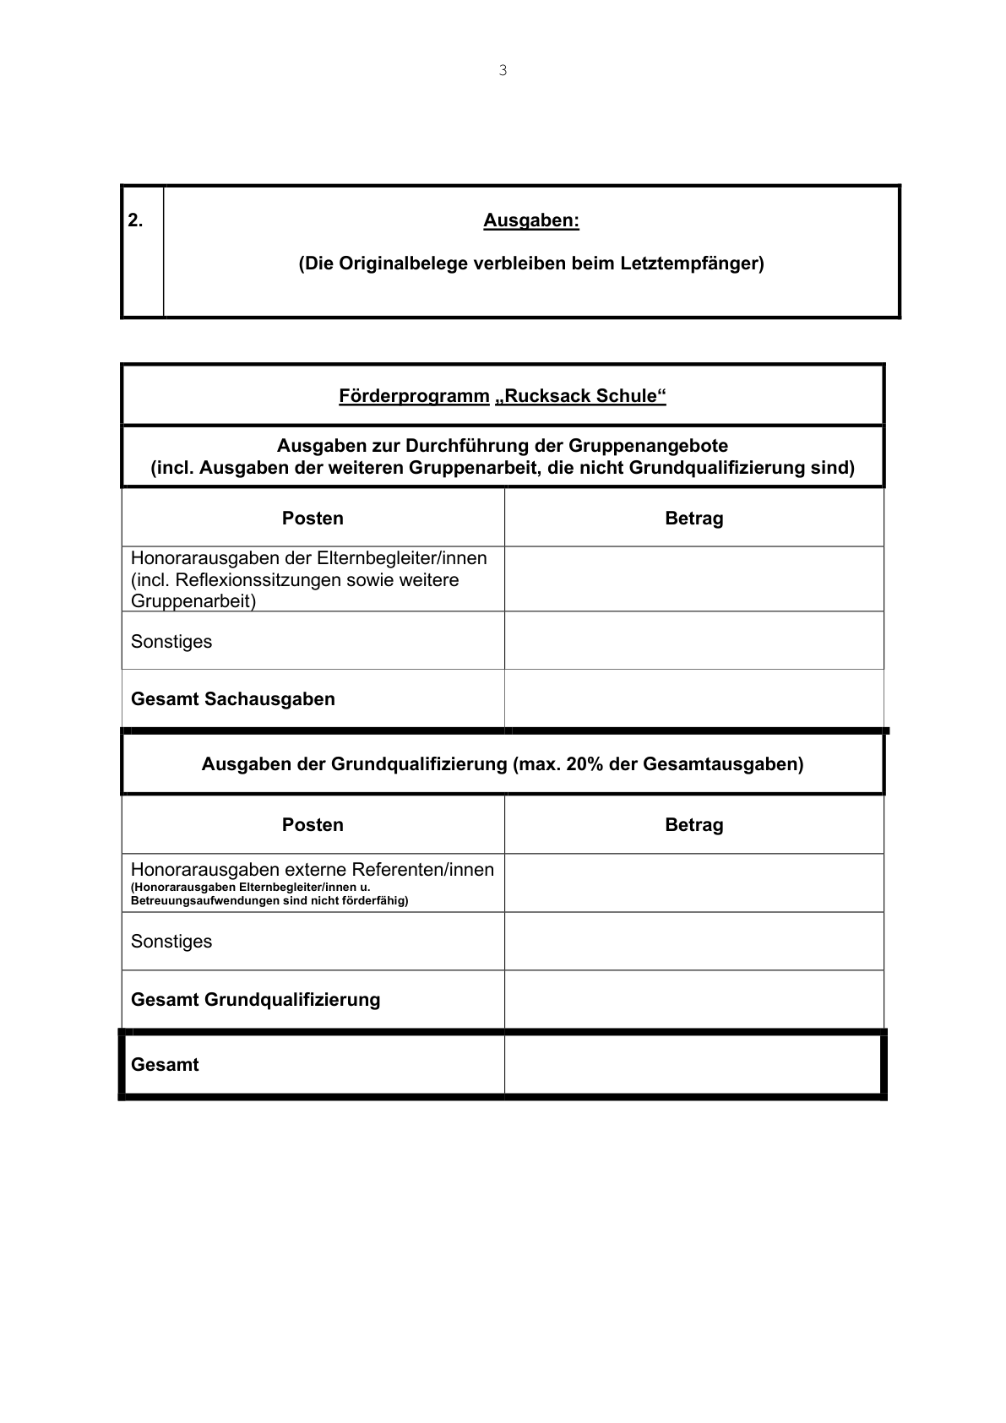
Anlage 5 - Seite 4
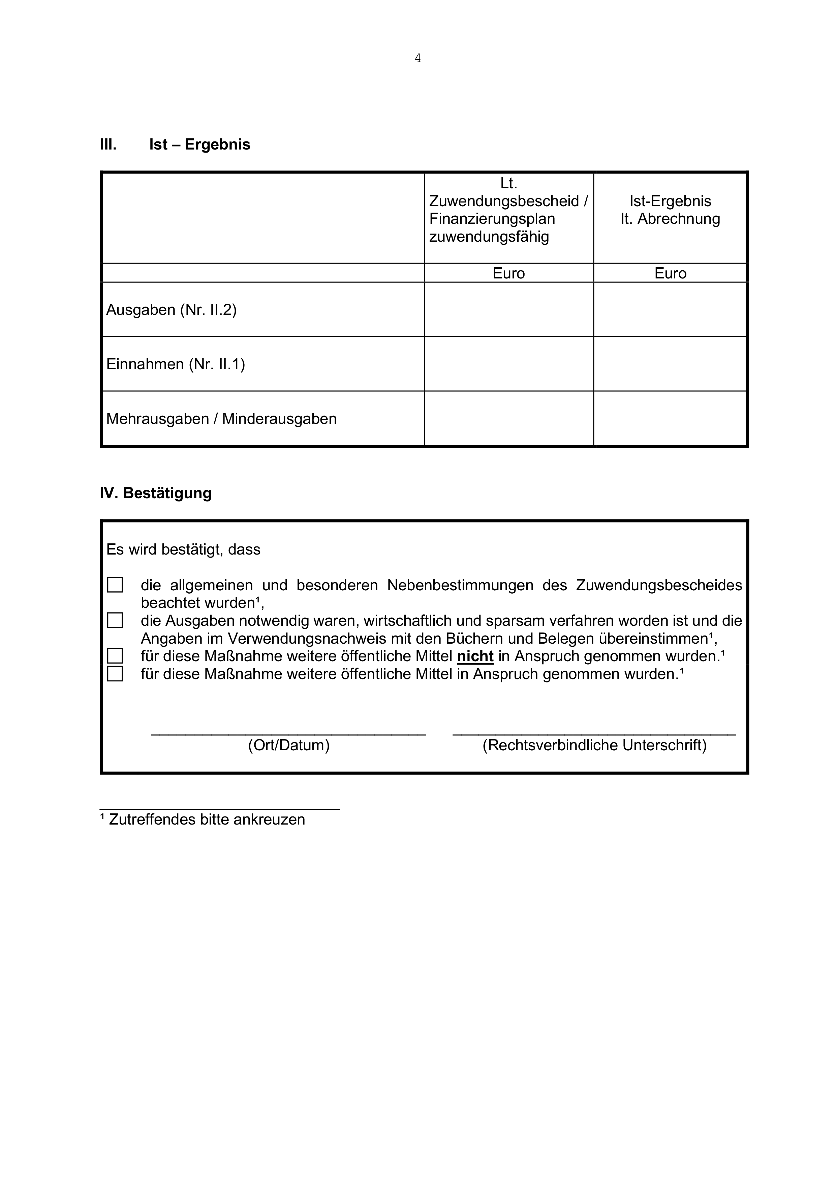

Anlage 5 - Seite 5
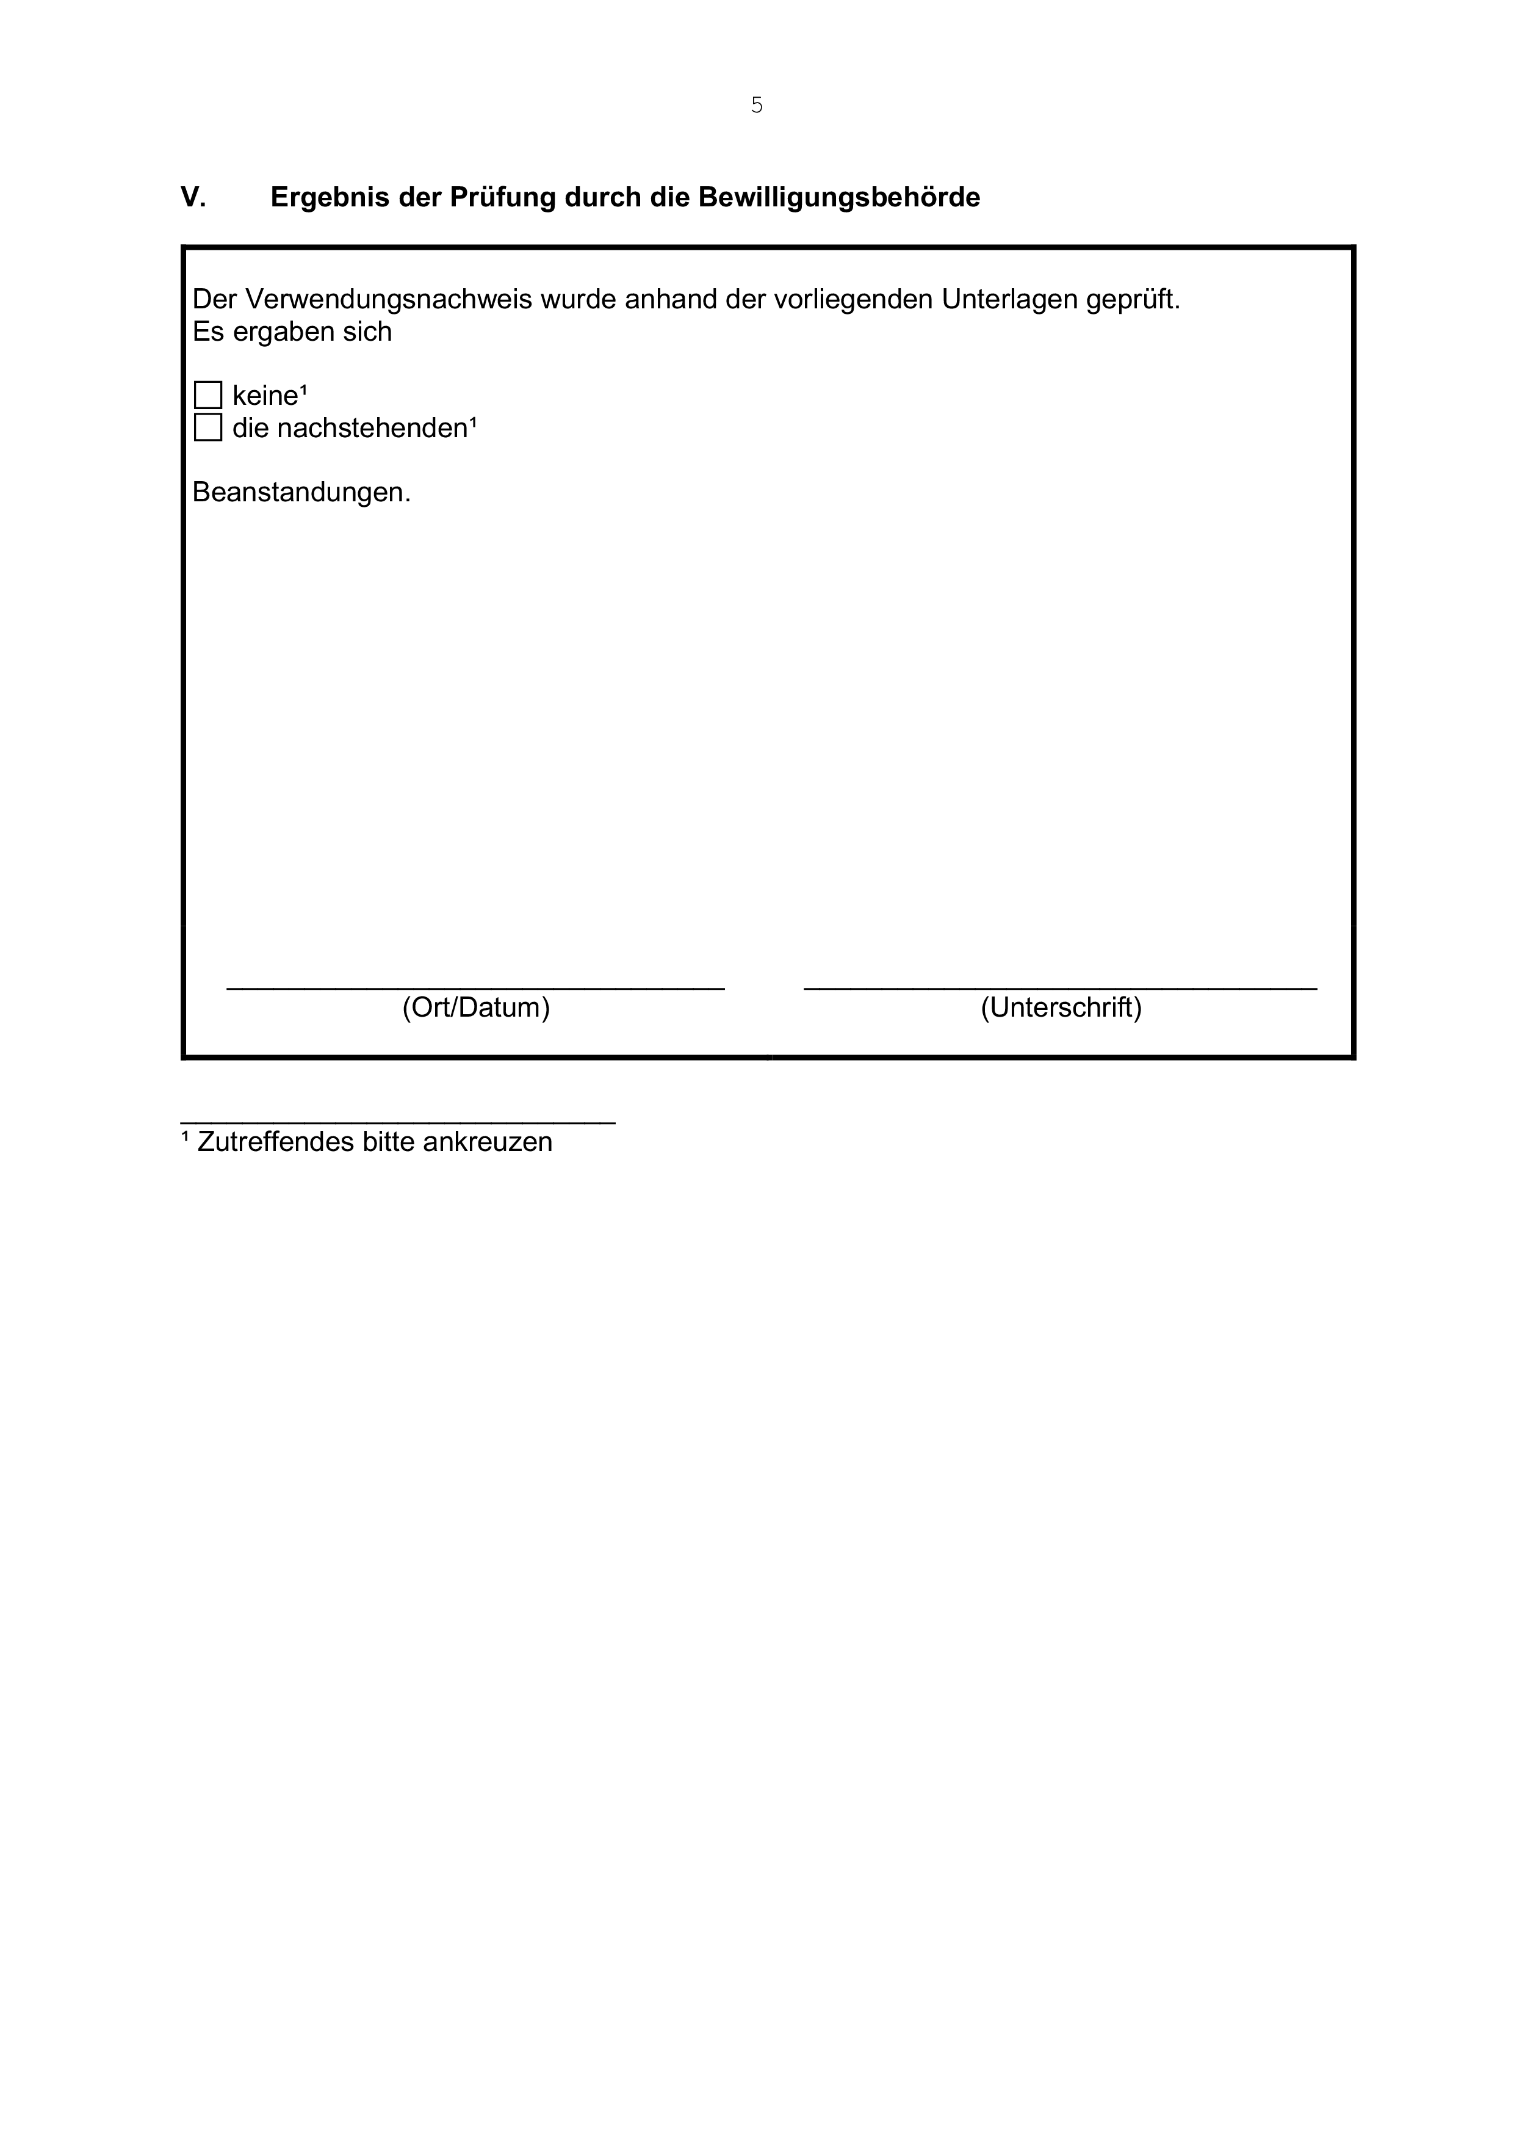
ABl. NRW. 09/25

